





Kazalo
Kazalo je seznam informacij,
ki jih lahko najdeš v tem vodniku. Informacije v vodniku so zbrane v poglavjih. Na desni strani piše,
na kateri strani lahko najdeš poglavje.

- Kako beremo to knjigo? 7
- Kaj je Zakon o izenačevanju
možnosti invalidov (ZIMI)? 11
- Zakaj je bil ZIMI napisan? 13
- Kdo so invalidi? 14
- Kaj je diskriminacija in kaj so enake možnosti? 16
- Kdo skrbi za enake možnosti invalidov? 21
- Diskriminacija je prepovedana 23
- Dostopnost 28
Uporaba in prilagoditev stavb v javni rabi 29
Dostopnost do blaga in storitev 36
Dostopnost do storitev izobraževanja 40
Dostopnost do zdravstvenih storitev 41
Dostopnost do načina bivanja 43
Dostopnost do kulturnih dobrin 45
Dostopnost do obveščenosti 47
Dostopnost do storitev javnega prevoza 49
- Ukrepi za izenačevanje možnosti invalidov 52
EU kartica ugodnosti za invalide 53
Tehnični pripomočki za komunikacijo 57
Povrnitev stroškov prilagoditve vozila. 65
Pes pomočnik 72
- Druge pravice po ZIMI 78
Klicni center za osebe z okvaro sluha 78
Posebni socialni programi 79
- Konec vodnika in viri 81

- Kako beremo to knjigo?

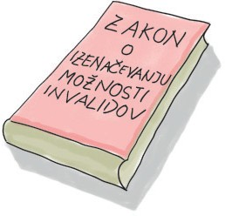
Ta knjiga je vodnik.
V vodniku so napisane pomembne informacije. V vodniku so informacije razložene.
V tem vodniku pišemo o
Zakonu o izenačevanju možnosti invalidov.


 Lahko branje

Ta knjiga je napisana v lahkem branju.
To pomeni, da jo lažje beremo in razumemo.

Namenjena je
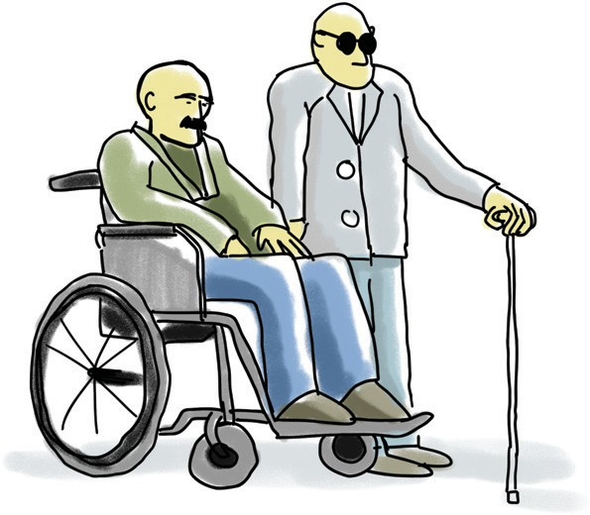
Ta knjiga je namenjena:
- invalidom,
- njihovim družinam,
- podpornim osebam,
- vsem, ki želijo zakon bolje razumeti.


Slike

Zraven besedila so slike. Slike nam pomagajo,
da bolje razumemo besedilo.

Spol

V knjigi uporabljamo moško slovnično obliko. To pomeni, da pišemo tako,
kot da govorimo samo moškim,
v bistvu pa govorimo vsem ljudem.

Pomembno!

V vodniku so napisane tiste informacije, ki so posebej pomembne za invalide.
Informacije v vodniku lahko pomagajo invalidom, da bolje spoznajo svoje pravice in dolžnosti.
Pravica je pravilo, ki pravi,
kaj je dovoljeno ali zagotovljeno ljudem. Dolžnost je obveznost.
Naša dolžnost je tisto, kar moramo opraviti.

Poglavja

Ta knjiga ima 11 poglavij.
V vsakem poglavju predstavimo pomembne informacije iz Zakona o izenačevanju možnosti invalidov.

Trenutno berete 1. poglavje

Kako beremo to knjigo?
V tem poglavju piše, kako so informacije v knjigi organizirane.

V 2. poglavju Kaj je

Zakon o izenačevanju možnosti invalidov (ZIMI)?
smo napisali vse,
kar morate vedeti o zakonu.

V 3. poglavju Zakaj je bil ZIMI napisan?
smo napisali, kaj je namen zakona in kako zakon ščiti invalide.

V 4. poglavju Kdo so invalidi? je razloženo, kdo so invalidi po ZIMI.
V tem poglavju piše,
kdo po zakonu spada med invalide in kaj pomeni invalidnost po zakonu.

V 5. poglavju Kaj je diskriminacija in
kaj so enake možnosti? smo pisali o tem:
- kaj je diskriminacija in kako se jo prepreči.
- Kako invalidom omogočiti enake možnosti, kot jih imajo drugi ljudje.

V 6. poglavju Kdo skrbi za enake možnosti invalidov? smo napisali, kdo vse preprečuje diskriminacijo
in skrbi, da imajo invalidi enake možnosti.

V 7. poglavju Diskriminacija je prepovedana
smo napisali,
na kakšen način lahko pride do diskriminacije, kadar invalidi pridobivajo pravice.

V 8. poglavju Dostopnost
smo napisali, kaj pomeni dostopnost za invalide. Dostopnost pomeni,
da imajo invalidi enake možnosti pri uporabi stavb, storitev,
izobraževanja, zdravstva, bivanja,
kulture, informacij in javnega prevoza.

V 9. poglavju Ukrepi za izenačevanje možnosti invalidov
smo napisali,
katere pravice po ZIMI lahko invalidi dobijo, da se lažje vključijo v okolje in družbo,
ter da so lahko bolj samostojni.

V 10. poglavju Druge pravice po ZIMI smo napisali, katere pravice ZIMI še nudi invalidom,
da se lažje samostojno vključijo v okolje in družbo.

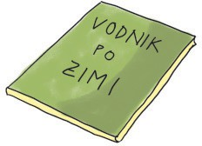
V 11. poglavju Konec vodnika in viri
smo napisali, s katerimi knjigami smo si pomagali pri pisanju tega vodnika.


- Kaj je Zakon o izenačevanju možnosti invalidov (ZIMI)?

Zakon o izenačevanju možnosti invalidov je zakon, ki omogoča, da imajo invalidi enake možnosti kot vsi ostali ljudje.

To pomeni, da morajo invalidi imeti enake možnosti:
- pri delu,
- v šoli,
- pri zdravniku in
- pri javnih storitvah,
na primer na občini ali upravni enoti.

To pomeni tudi, da se morajo stvari prilagoditi, da lahko invalid res uporablja svoje pravice
in sodeluje v življenju tako kot drugi.

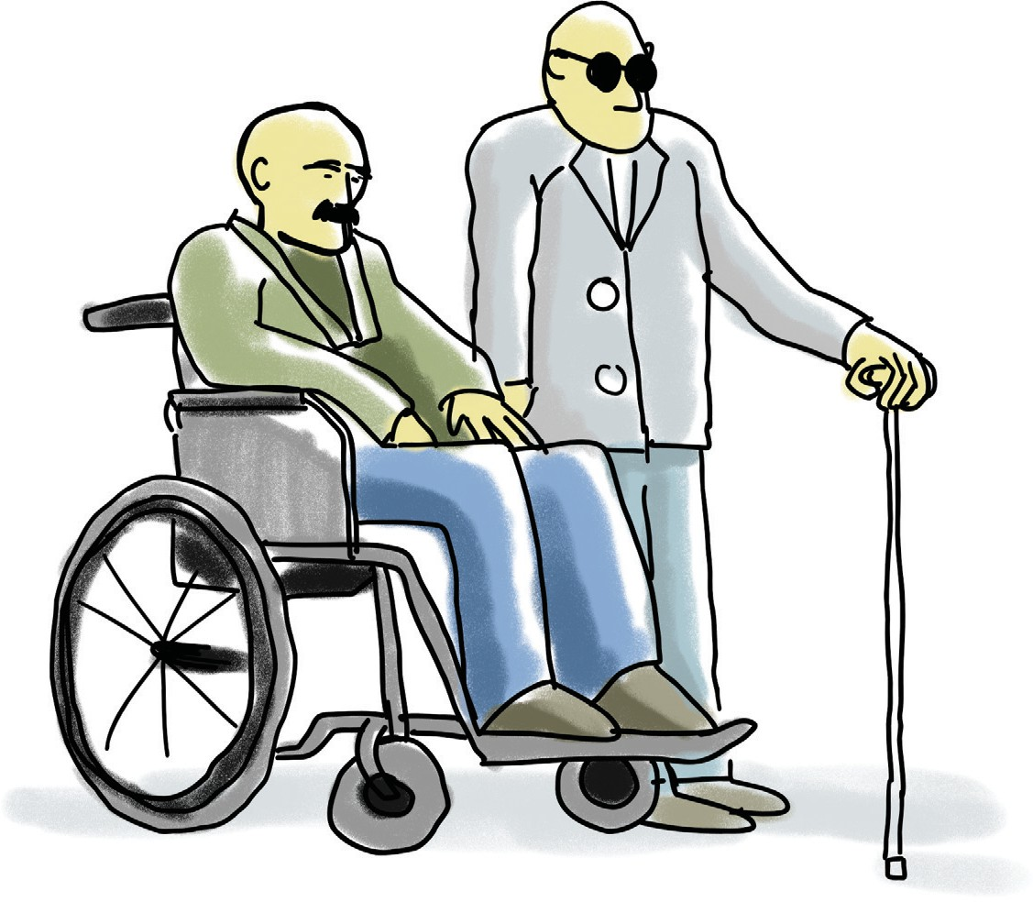

Zakon preprečuje,
da bi bili invalidi diskriminirani zato, ker so invalidi.
Diskriminacija invalidov pomeni,
da ljudi obravnavamo različno samo zato, ker so invalidi.
Obravnava pomeni,
kako ravnamo z drugimi ljudmi.

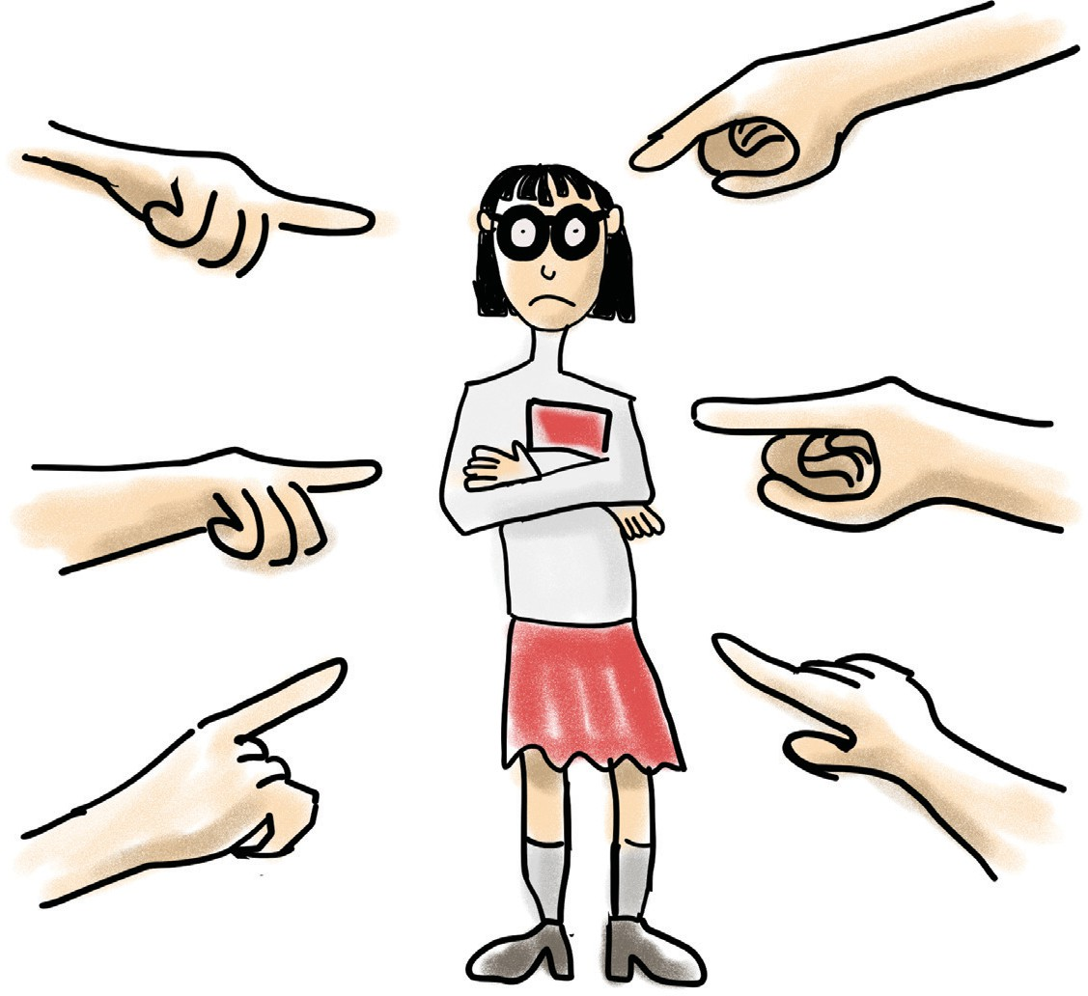

V tem vodniku bomo za zakon uporabljali kratico ZIMI, ki pomeni: Zakon o Izenačevanju Možnosti Invalidov.

ZIMI določa:
- da se invalidi lažje vključujejo v družbo.
- Da invalidi niso diskriminirani zaradi svoje invalidnosti.
- Da imajo invalidi enake možnosti kot ostali državljani.
- Da so invalidi posebej varovani.

- Zakaj je bil ZIMI napisan?

ZIMI je bil napisan zato, da bi vsi:

spoštovali invalide.

Spoštovati moramo človekove pravice invalidov.
Človekove pravice so najbolj pomembne pravice vsakega človeka.
Človekove pravice dobi vsak človek ob rojstvu in jih ima celo svoje življenje.
Človekova pravica je na primer pravica do življenja. Spoštovati moramo invalidovo dostojanstvo.
Dostojanstvo pomeni,
da je vsaka oseba pomembna in vredna spoštovanja.

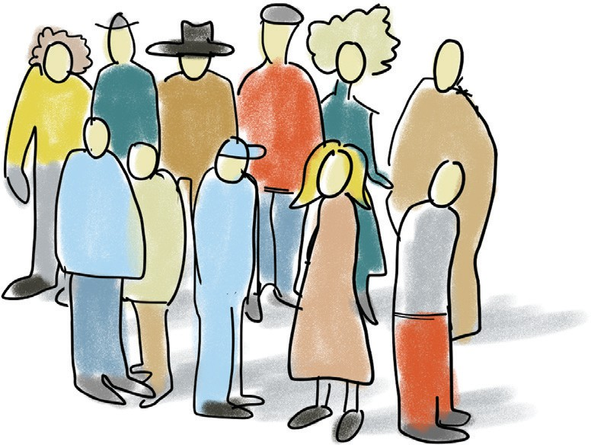
Invalidi imeli enake možnosti.

Invalidi morajo imeti enake možnosti kot vsi ostali ljudje.
To pomeni, da invalidi ne smejo biti
diskriminirani samo zato, ker so invalidi.
Nihče ne sme biti
v slabšem položaju zaradi svoje invalidnosti.

Sprejemali različnost ljudi.

Ljudje smo različni.
Invalidnost je le ena od razlik med nami.
Vse razlike med nami moramo sprejeti in spoštovati.

- Kdo so invalidi?

Invalid je oseba,
ki ima dolgotrajno okvaro ali stanje.
Dolgotrajno pomeni, da traja zelo dolgo.
Zato oseba zaradi različnih ovir težje sodeluje v družbi kot drugi ljudje.
Invalidi so osebe, ki imajo dolgotrajno:

telesno okvaro.

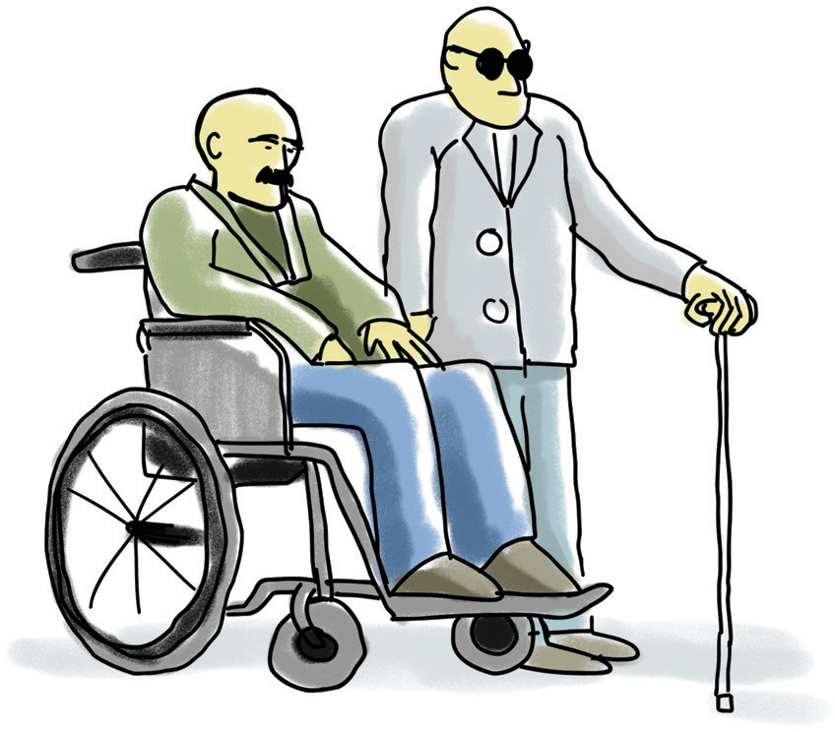
Telesna okvara pomeni,
da ima oseba težave z gibanjem ali uporabo telesa.
Na primer: težje hodi ali pa ima težave z rokami.

Senzorno okvaro.

Senzorna okvara pomeni,
da ima oseba težavo z enim ali več čutili. Na primer: težava z vidom ali sluhom.

Duševno okvaro.

Duševna okvara pomeni,
da ima oseba lahko dolgotrajne težave na različnih področjih.
Na primer: z vedenjem,
čustvovanjem ali razumevanjem.

Invalidi so tudi osebe z

motnjami v duševnem razvoju.
Osebe z motnjami v duševnem razvoju imajo nižje intelektualne sposobnosti.
To pomeni, da se težje učijo in
potrebujejo več časa za razumevanje.
Osebe z motnjami v duševnem razvoju imajo lahko težave tudi v komunikaciji, skrbi zase in
pri socialnih veščinah.

Pomembno!

Pravice invalidov niso zapisane samo v enem zakonu. Zapisane so tudi v drugih zakonih in predpisih.
Vsi zakoni in predpisi morajo poskrbeti, da invalidi niso obravnavani slabše.
Obravnava pomeni,
kako ravnamo z drugo osebo. Če se zgodi,
da o isti pravici govorita dva predpisa, se uporabi tisti predpis,
ki invalidu daje več pravic ali boljšo zaščito. Predpis je pravni dokument.
V predpisu so napisana pravila, ki jih moramo spoštovati.

5. Kaj je diskriminacija in kaj so enake možnosti?

ZIMI je zakon, ki izenačuje možnosti invalidov in preprečuje diskriminacijo.
Zakon zahteva,
da imajo invalidi enake možnosti kot drugi ljudje. V tem poglavju bomo podrobno razložili,
kaj pomeni diskriminacija in kaj so enake možnosti.

Diskriminacija

Diskriminacija pomeni,
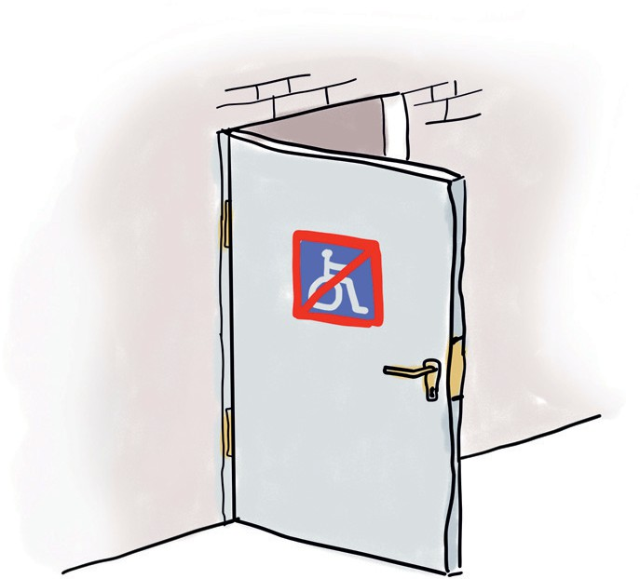
da je človek zaradi svoje osebne okoliščine v slabšem položaju kot drugi ljudje.
Osebne okoliščine so tiste lastnosti, s katerimi se človek rodi in
si jih ne izbere sam.
Osebne okoliščine so lahko tudi osebne lastnosti,
ki jih človek pridobi po rojstvu.
Te lastnosti človek zelo težko spremeni.

Diskriminacija je lahko:
- slabo ravnanje,
- razlikovanje, drugačno obravnavanje,
- izključevanje ali poniževanje ljudi,
ki se dogaja zaradi osebnih okoliščin.

ZIMI diskriminacijo opisuje na način, da je invalid zaradi invalidnosti
lahko obravnavan slabše kot drugi ljudje. Lahko pa neko pravilo velja za vse,
a invalidu povzroči več ovir ali ga postavi v slabši položaj.

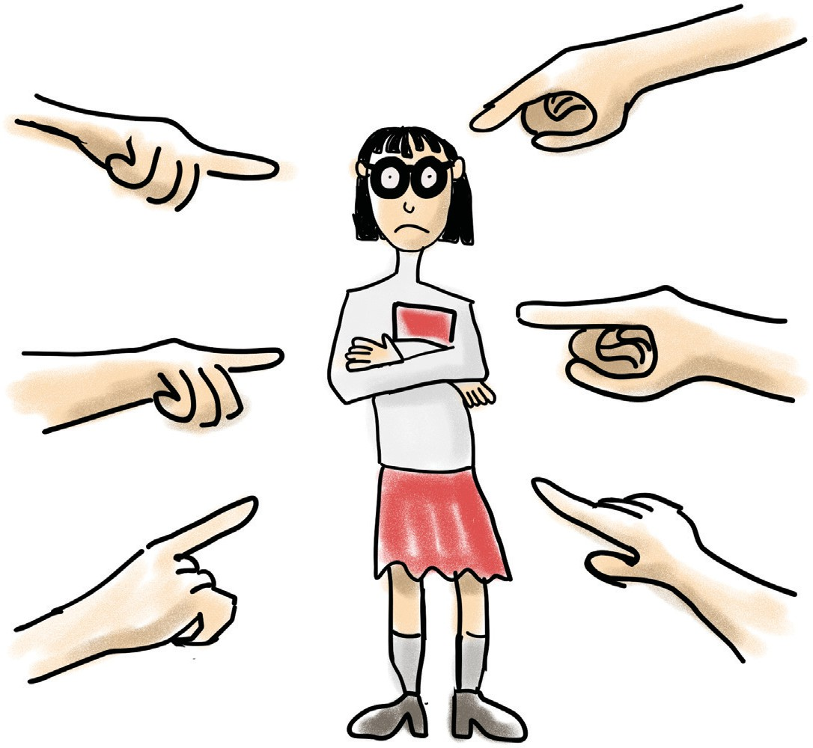

Posredna in neposredna diskriminacija

Diskriminacija je lahko posredna ali neposredna.
Neposredna diskriminacija pomeni, da je invalid zaradi invalidnosti
obravnavan slabše kot kdo drug, samo zato, ker je invalid.
Na primer: oseba na invalidskem vozičku pride na občino, vendar ne more vstopiti, ker so pred vrati stopnice.
To je neposredna diskriminacija,
saj storitve sploh ni mogel opraviti.

ZIMI določa,
da je diskriminacija tudi to,
če se invalidu storitev ne ponudi ali se mu ponudi pod slabšimi pogoji, samo zato, ker je invalid.

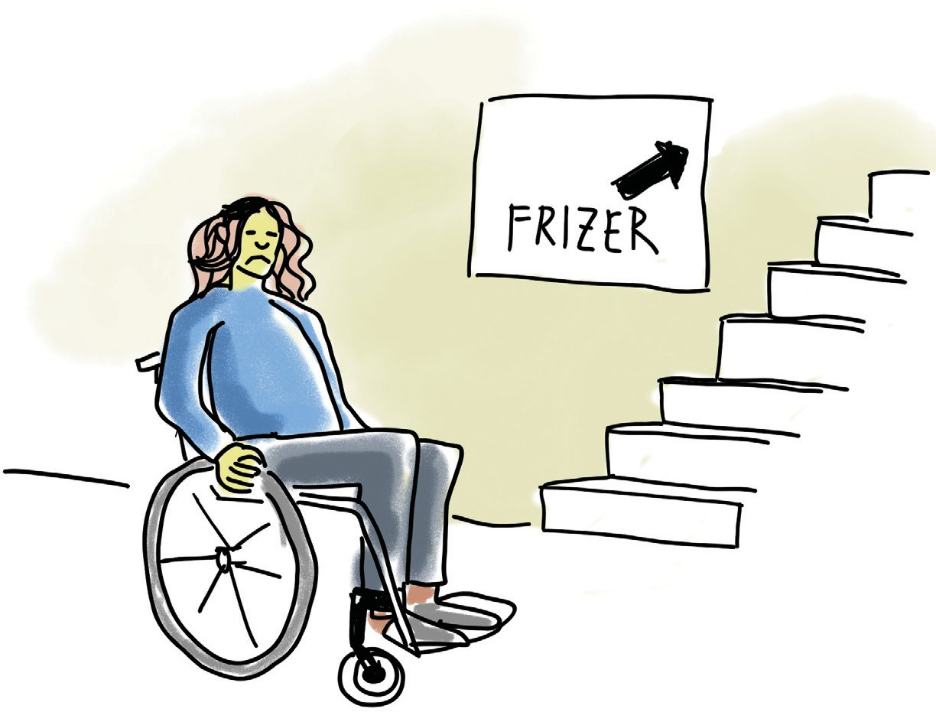

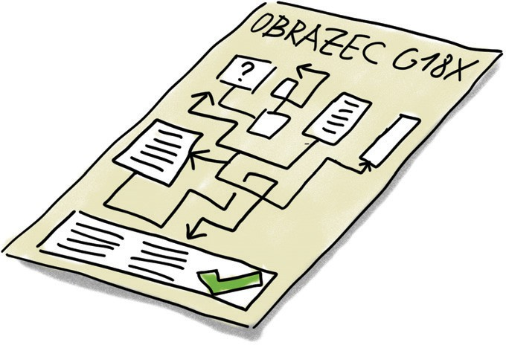
Posredna diskriminacija pomeni, da neko pravilo velja za vse,
v resnici pa invalidu povzroči težave ali ga postavi v slabši položaj.
Na primer: banka odprtje osebnega računa omogoča samo tako,
da oseba prebere majhna navodila na ekranu in sama izpolni zapleten obrazec.

Pravila so za vse enaka.
Toda slepi ali slabovidni osebi to lahko povzroči veliko oviro,
ker banka ne ponudi druge razumljive in dostopne oblike,
da lahko oseba odpre osebni račun. To je posredna diskriminacija.

Pravilo velja za vse,
v resnici pa invalida postavi v slabši položaj. ZIMI določa, da morajo biti pri storitvah,
ki so na voljo vsem ljudem,
zagotovljene tudi primerna podpora in pomoč, ter podatki v obliki,
ki jo lahko invalid samostojno prebere in razume.

Vse ljudi moramo enako obravnavati. Enaka obravnava pomeni,
da med ljudmi ne delamo razlik zaradi različnih osebnih okoliščin.

Osebne okoliščine so tiste lastnosti, s katerimi se človek rodi in
si jih ne izbere sam.
Osebne okoliščine so lahko tudi osebne lastnosti,
ki jih človek pridobi po rojstvu.
Te lastnosti človek zelo težko spremeni.

Enake možnosti

Enake možnosti pomenijo,
da invalidi lahko uporabljajo storitve in prostor tako kot vsi drugi ljudje.
Dostop do prostorov in storitev preprečujejo različne ovire. V ZIMI piše, da se morajo ovire odstraniti ali zmanjšati.
Včasih ovir ni mogoče čisto odstraniti. Takrat je treba poiskati drugo rešitev,
da ima invalid enake možnosti kot ostali.
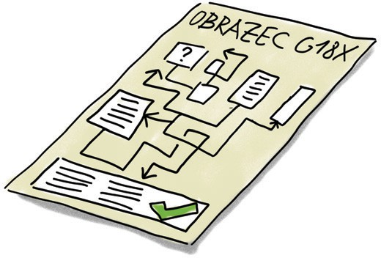
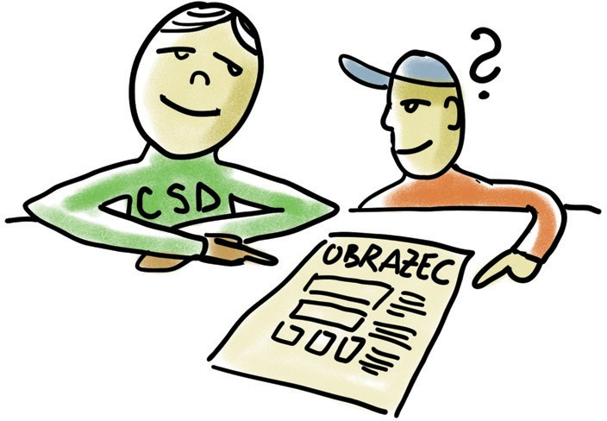
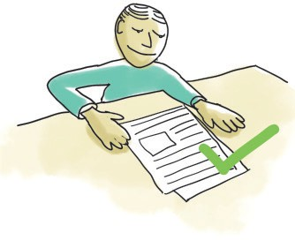
Zagotavljanje enakih možnosti je
še posebej pomembno za invalide. Zato morajo biti stvari urejene tako, da lahko tudi invalid zadeve razume,
lahko dostopa do storitev in jih uporablja.
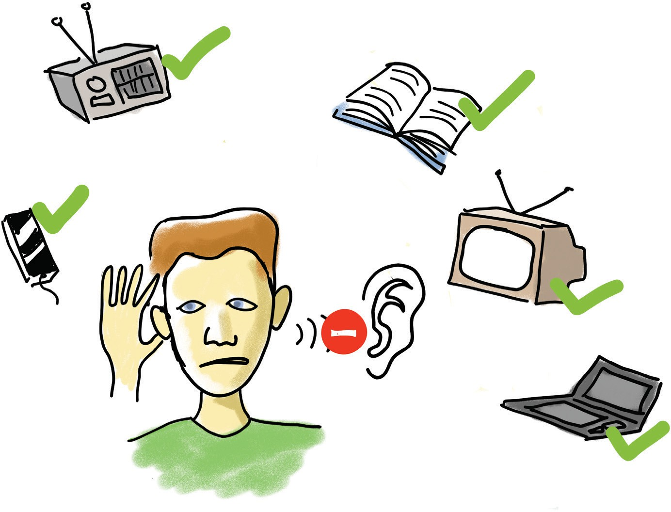
20

6. Kdo skrbi za enake možnosti invalidov?

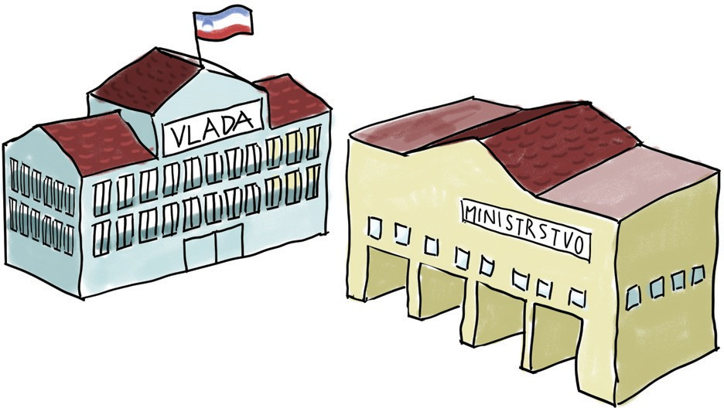
Vlada in ministrstva skrbijo,
da imajo invalidi enake možnosti kot vsi drugi ljudje.
Z različnimi ukrepi preprečujejo diskriminacijo invalidov.

Enake možnosti pomenijo, da invalid lahko živi in
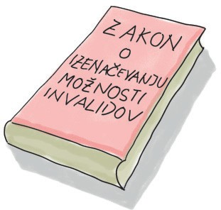
ureja stvari tako kot drugi ljudje. To ni samo zapisano v zakonu.
To se mora tudi izvajati.
Zato morajo država, občine in
javne ustanove odstranjevati ovire in po potrebi narediti prilagoditve.
Tako invalid ni izključen in lahko uporablja storitve in pravice enako kot drugi.

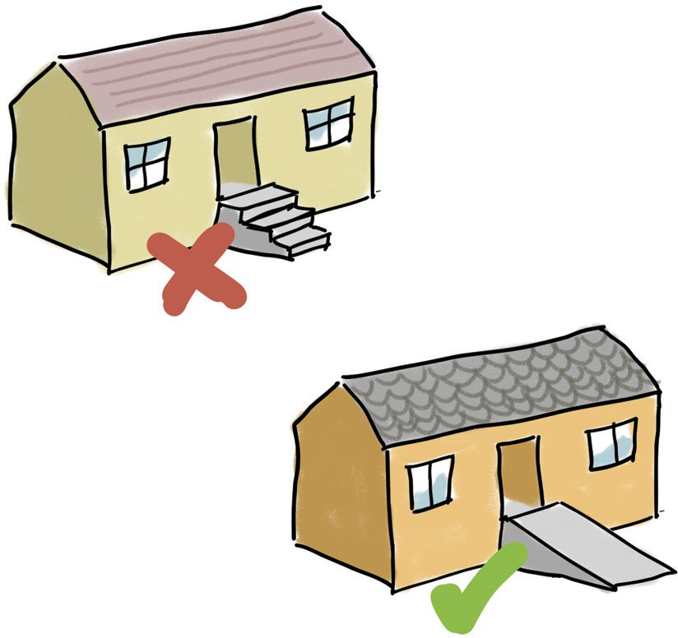

Akcijski program za invalide

Akcijski program za invalide je načrt ukrepov. Ukrep pomeni, da nekdo nekaj naredi.
Ukrep je korak,
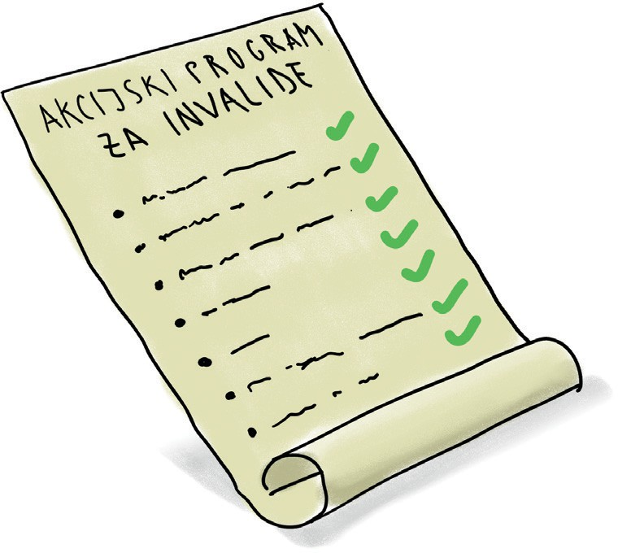
s katerim želimo nekaj narediti ali izboljšati.

V Akcijskem programu piše, kaj bodo država, ministrstva,
občine in druge organizacije naredile,
da bodo lahko invalidi živeli, se učili in delali, dobili informacije in
bili vključeni v družbo kot drugi ljudje.

Akcijski program načrtuje:
- kako se bodo odstranjevale ovire.
- Kako se bo izboljševala dostopnost.
- Kako bodo invalidi bolj vključeni v družbo.
- Kako se bodo njihove pravice bolje uresničevale.

Vsa ministrstva morajo pri
pripravi zakonov in drugih pravil upoštevati Konvencijo o pravicah invalidov in
cilje akcijskega programa.
Konvencija o pravicah invalidov je pomemben mednarodni dokument.
To pomeni, da je dokument podpisalo več različnih držav.

7. Diskriminacija je prepovedana

Invalid včasih ureja svoje pravice na uradih in v javnih službah.
Uradi in javne službe so na primer:
upravna enota, zdravstveni dom, občina.
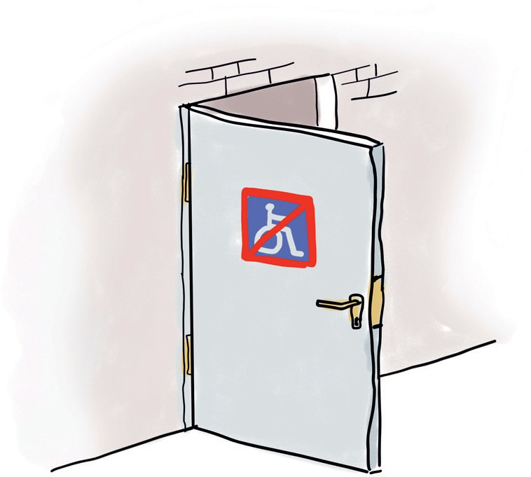
Urejanje pravic pomeni, da invalid odda vlogo, prosi za pomoč, uredi dokumente in
dobi odločbo.

Na primer, uredi:
- otroški dodatek,
- denarno pomoč,
- zdravstveno pravico ali
- drugo zadevo.

ZIMI pravi, da je diskriminacija zaradi invalidnosti v teh postopkih prepovedana.
To pomeni, da invalid ne sme biti obravnavan slabše samo zato, ker je invalid.
Diskriminacija v postopku je na primer, če invalid ne dobi iste pravice,
kot jo v enakem primeru dobi oseba brez invalidnosti.

Diskriminacija je tudi,
če od invalida zahtevajo več dokazil ali več pogojev, čeprav za to ni razloga.

Diskriminacija je tudi,
če uradna oseba z invalidom ravna nepravično, mu ne pomaga ali mu namerno otežuje postopek.
Takrat invalid svojih pravic ne more uveljavljati enako kot drugi.

To velja tudi pri izvajalcih javnih pooblastil in javnih služb. Izvajalci javnih pooblastil so organizacije,
ki jim je država dala pooblastilo, da vodijo postopke ali
odločajo o pravicah ljudi.

Izvajalci javnih pooblastil in javnih služb so na primer:
- šole in izobraževalne ustanove.
- Javni zavodi in agencije.
- Združenje tolmačev.

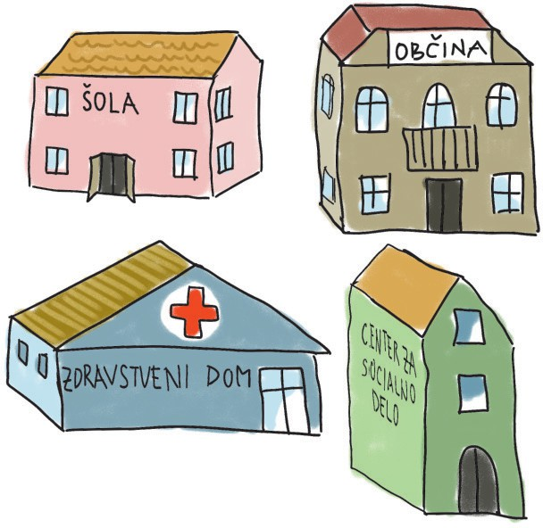

Če ima invalid občutek,
da so z njim ravnali nepravično zato, ker je invalid, se lahko pritoži.
Ko se pritoži, pove, kaj se je zgodilo, in prosi, da se primer pregleda.
Pritoži se lahko direktno na mestu, kjer so z njim napačno ravnali.
Lahko se obrne tudi na
Zagovornika načela enakosti ali na Varuha človekovih pravic.
Zagovornik načela enakosti pomaga vsem ljudem in
jih varuje pred diskriminacijo.
Varuh človekovih pravic pomaga vsem ljudem, če menijo, da jim je državni organ,
občina ali druga javna ustanova kršila pravice.

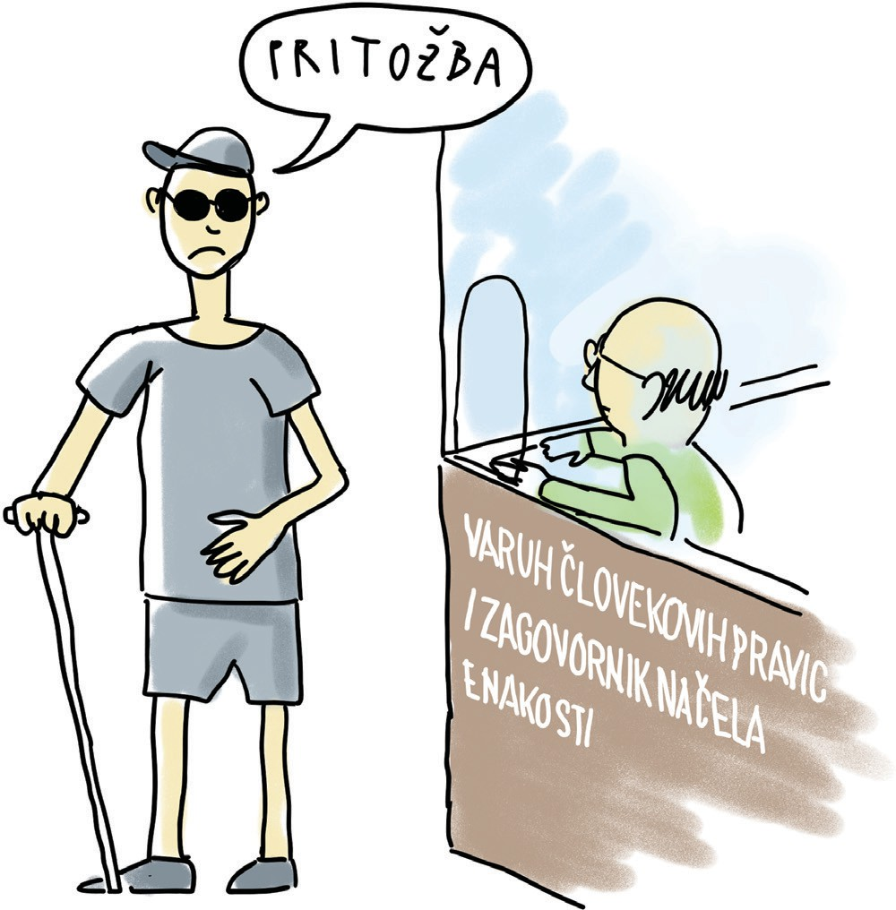

Posebna pravica v postopkih za osebe, ki so slepe, slabovidne ali gluhoslepe

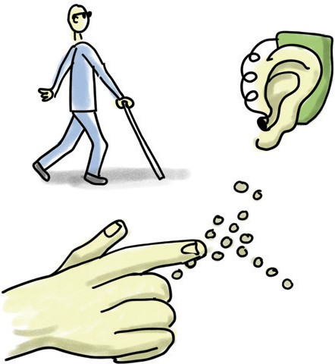
Slepe in slabovidne osebe so osebe, ki imajo težave z vidom.
Gluhoslepe osebe so osebe,
ki imajo velike težave s sluhom in vidom hkrati.

Slepe, slabovidne in gluhoslepe osebe imajo pravico, da enakopravno sodelujejo v postopkih.
To pomeni, da lahko same oddajo dokumente.
Pomeni tudi, da morajo dobiti dokumente v obliki, ki jo lahko razumejo.
To je lahko povečan črni tisk, zvočni zapis napisanega ali elektronska oblika zapisa.
Informacije pa so lahko na voljo v brajici.
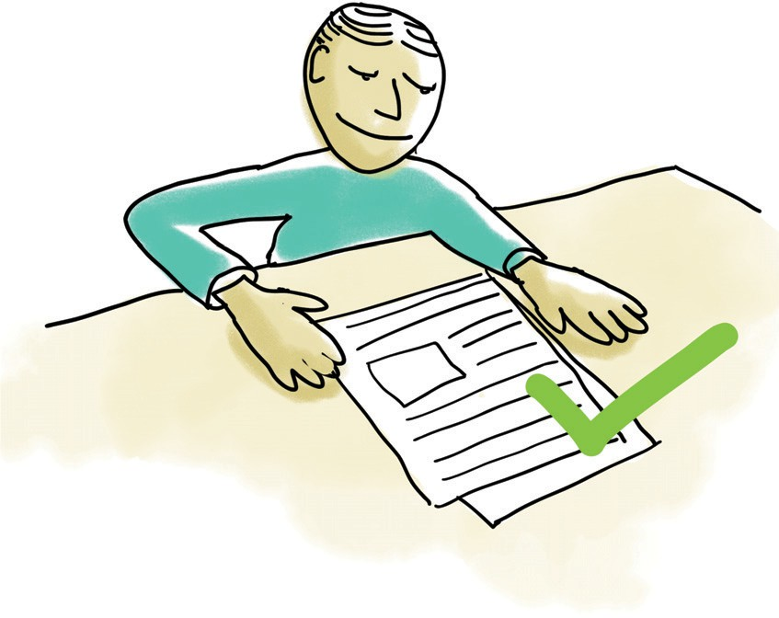
To je posebna pisava za slepe v obliki izbočenih pik na papirju,
ki jih lahko slepa oseba prebere s tipanjem s prsti.

Oseba lahko sama izbere obliko, ki ji najbolj ustreza.
Uradi in javne službe morajo to zagotoviti sami po uradni dolžnosti.
Po uradni dolžnosti pomeni,
da organ to naredi sam,
ne da ga oseba za to prosi.

Kaj pa gluhe osebe?

Gluhe osebe so osebe,
ki imajo težave s sluhom.
ZIMI pri dostopnosti storitev omenja tudi
pomoč za gluhe osebe pri sporazumevanju.
To je na primer tolmač
slovenskega znakovnega jezika ali drug primeren način komunikacije.
Tolmač slovenskega znakovnega jezika pomaga gluhi osebi razumeti,
kaj govori druga oseba.
To pove v znakovnem jeziku,
s kretnjami, premikanjem rok in izrazi – mimiko na obrazu.

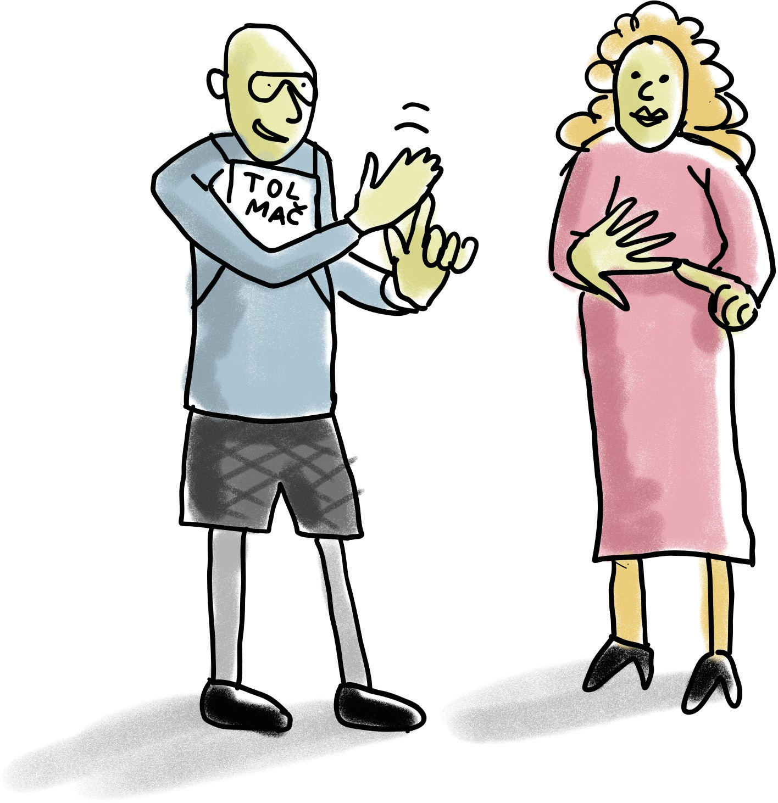

8. Dostopnost

V tem poglavju pišemo o tem,
na kakšen način mora biti okolje prilagojeno, da lahko invalidi stavbe, storitve, informacije,
zdravstvo, izobraževanje in javni prevoz uporabljajo tako kot drugi ljudje.
Pišemo tudi o tem, kako morajo biti invalidom omogočeni bivanje, dostop do kulturnih vsebin in
druge pomembne stvari za samostojno življenje.

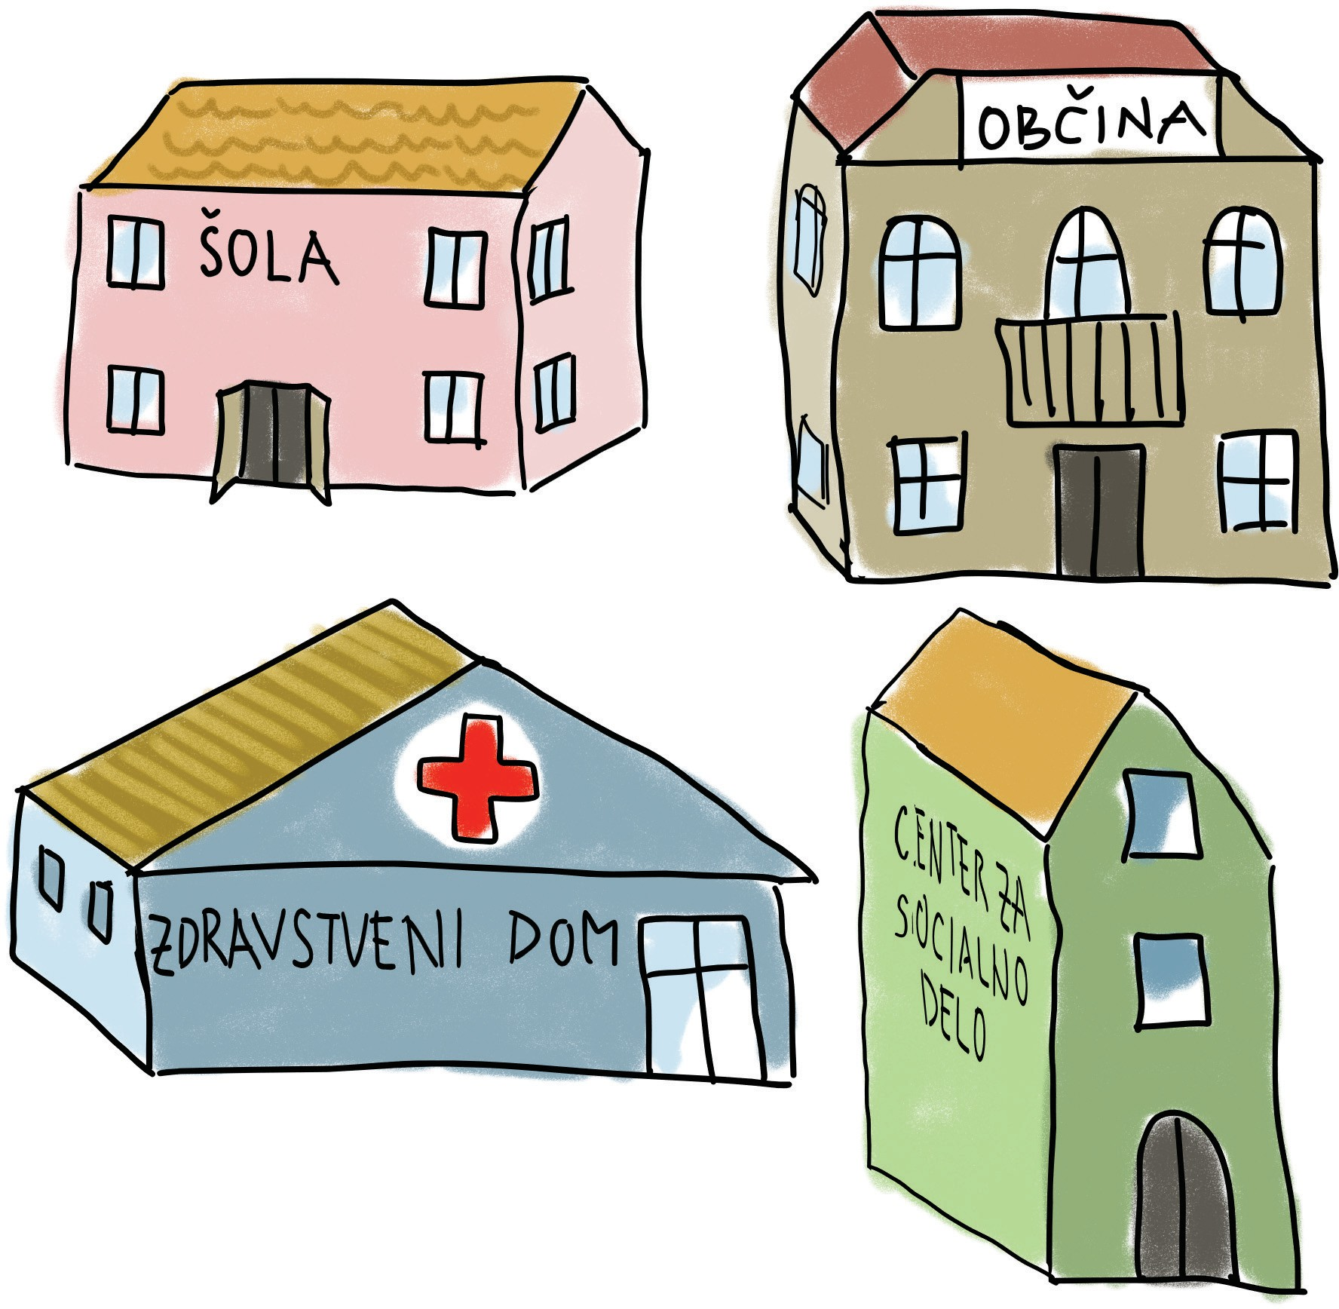

Uporaba in prilagoditev stavb v javni rabi

Invalidi morajo imeti omogočen dostop do stavb v javni rabi kot vsi drugi.
To pomeni, da morajo biti stavbe v javni rabi prilagojene invalidom.
Stavbe v javni rabi so namenjene vsem ljudem. Na primer šole, zdravstveni domovi, uradi.

Stavbe morajo biti prilagojene.
To pomeni, da so opremljene na primer:
- z rampami ali klančinami,
ki omogočajo dostop z invalidskim vozičkom.
- Z dvigali z zvočnimi opozorili za slepe in slabovidne osebe.
- S parkirišči za invalide.
- S svetlobnimi, tipalnimi in zvočnimi znaki.
- S prilagojenimi toaletnimi prostori.

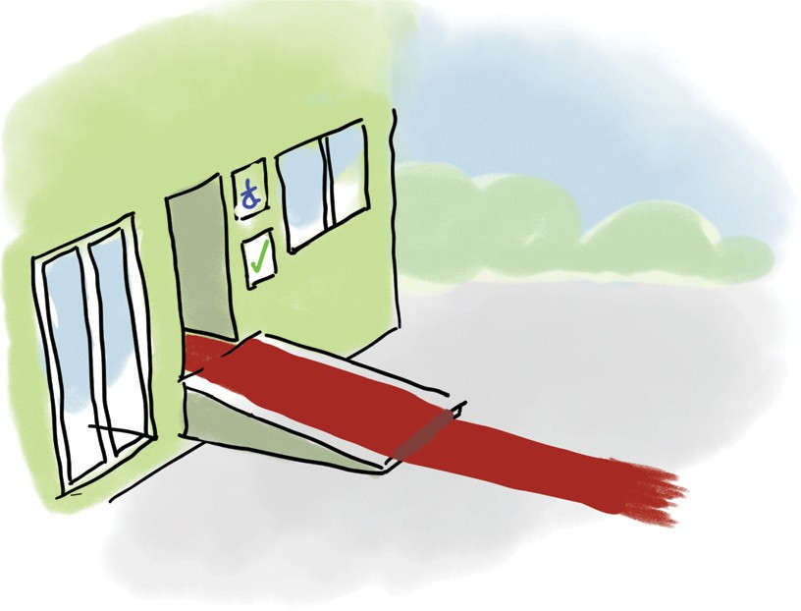
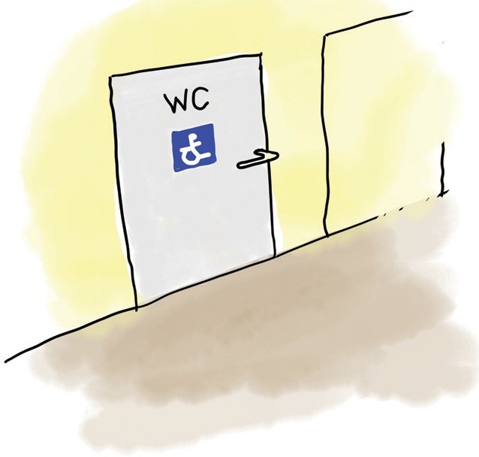
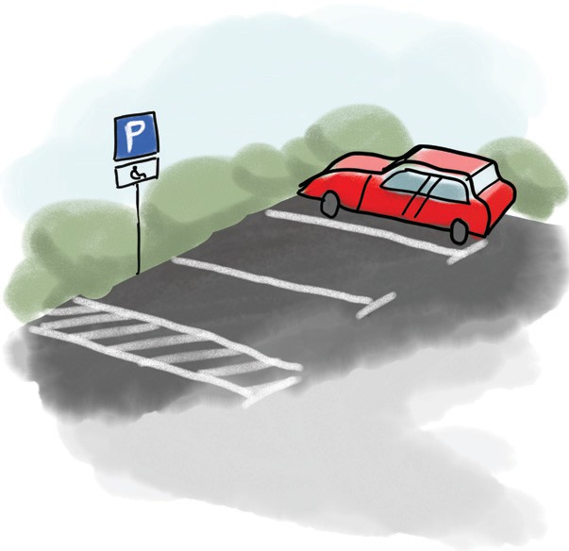

Urejen mora biti dostop do stavbe, vstop v objekt in gibanje po objektu.
Na primer, hodniki in nadstropja morajo biti med seboj povezani tako,
da lahko invalidi dostopajo do vseh prostorov.
Urejena morajo biti prilagojena stranišča in parkirišča za invalide.
Urejeni morajo biti tudi elementi za slepe in slabovidne osebe.
To so oznake in svetlobni signali,
ki slepim in slabovidnim omogočajo samostojno gibanje po prostorih.

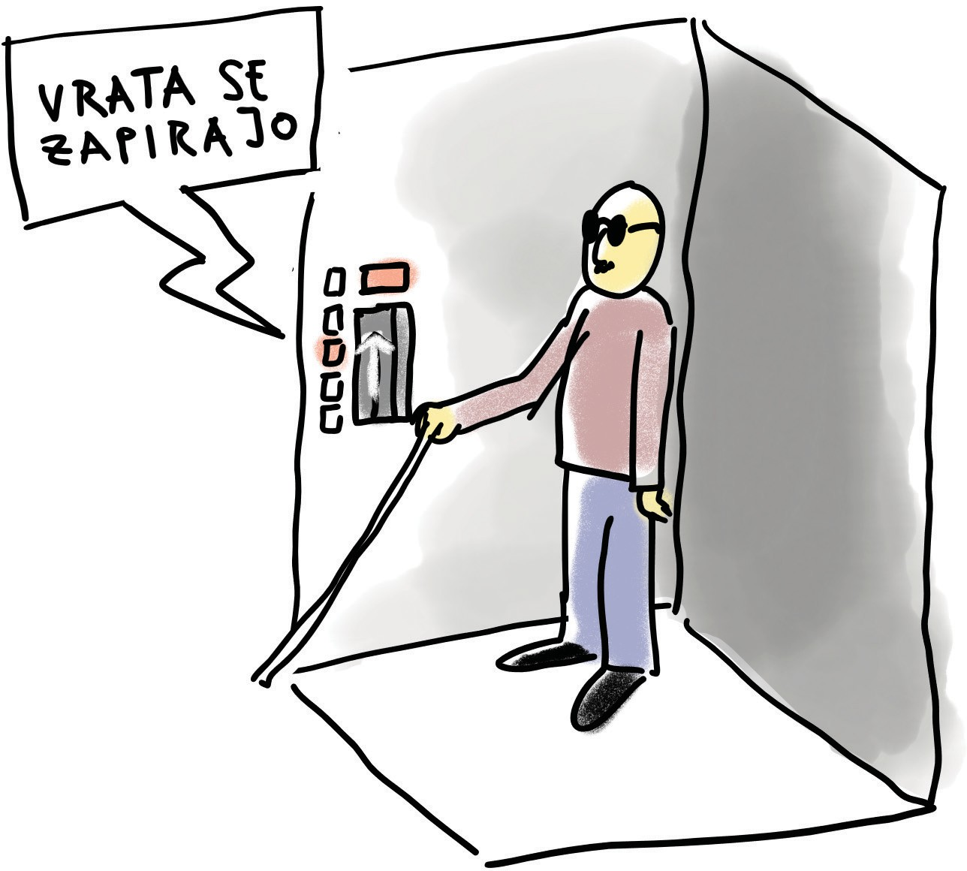

Za gluhe in naglušne osebe mora biti v objektu vsaj ena točka s tehnologijo za sporazumevanje.

To so na primer:
- ustrezni napisi.
- Aplikacije za pretvorbo govora v besedilo.
To je program, ki posluša govor in ga sproti zapisuje v besede.
To pomeni, da človek govori, aplikacija pa njegove besede
spremeni v napisano besedilo.
- Slušne zanke.
Slušne zanke so naprave,
ki pomagajo osebam s slušnimi aparati, da bolje slišijo govor v prostoru.

Kdo je odgovoren za dostopnost stavb?

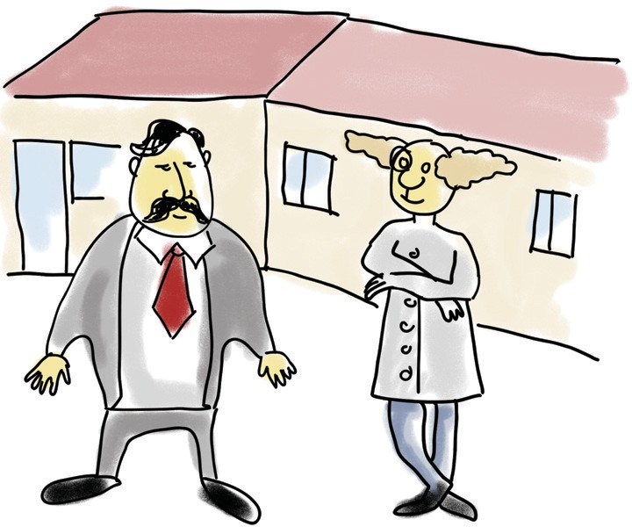
Za dostopnost mora poskrbeti tisti, ki je za stavbo odgovoren,
to je lastnik ali upravljavec stavbe.
Upravljavec je oseba ali organizacija, ki za stavbo skrbi in jo vzdržuje.
Upravljavec skrbi, da je stavba urejena, varna in da jo lahko ljudje uporabljajo.
Na primer: skrbi za ključe,
vzdrževanje, popravila in uporabo prostorov. Včasih upravljavec ni lastnik.
Lastnik je tisti, ki je stavbo kupil ali jo ima v lasti. Upravljavec pa je tisti, ki za stavbo skrbi.

Včasih prilagoditev stavbe v celoti ni možna.
To pomeni, da nekaterih ovir ni mogoče odstraniti takoj ali v celoti.
Ovire so stvari, ki invalidu otežijo življenje. Ovire so lahko v stavbi,
na primer stopnice brez klančine ali brez dvigala.

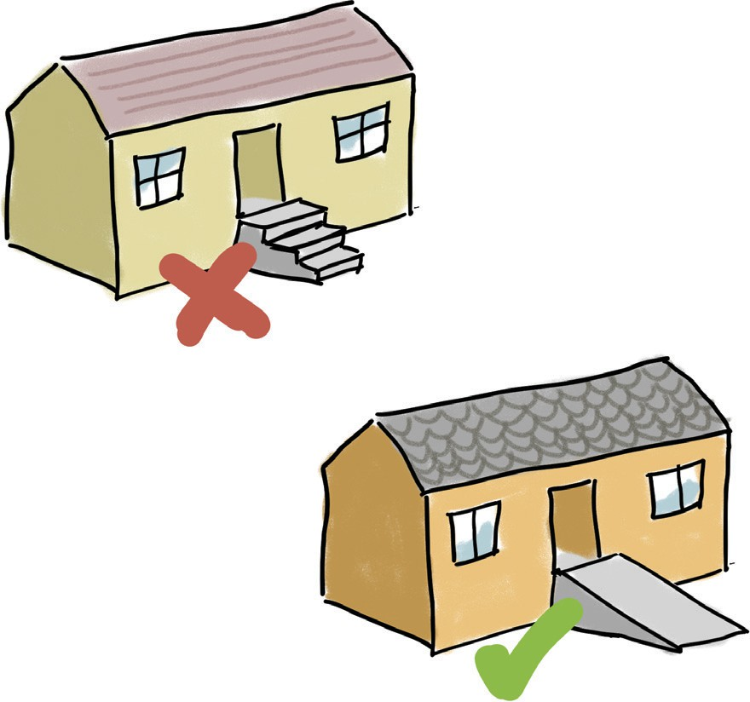

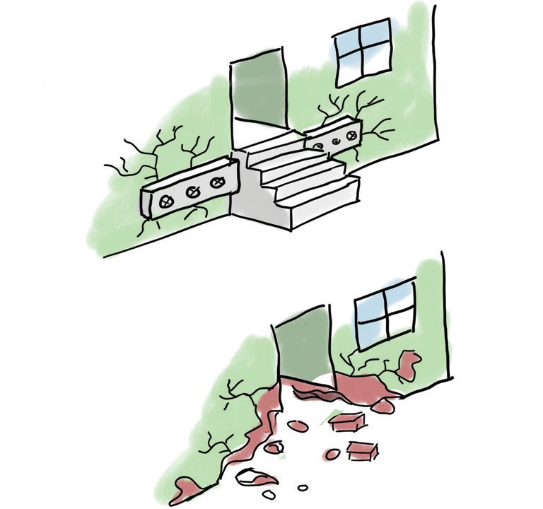
Ovir se ne da odstraniti takrat,
ko prostor ali stavba ne omogoča prilagoditve. Na primer, stopnišče je preozko,
da se vgradi dvigalo.
Okrog stavbe je premalo prostora, da se zgradi varno klančino.
Prilagoditev stavbe se kdaj ne izvede,
ker bi odstranitev ovir stala preveč denarja.

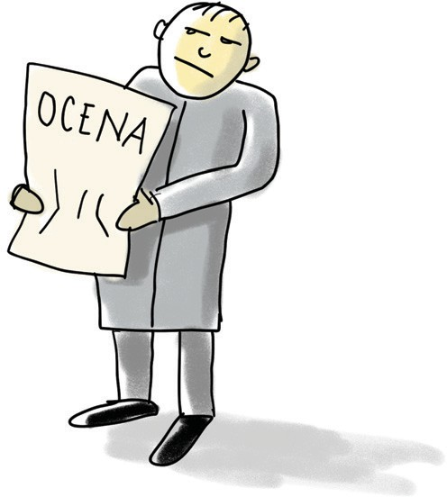
Če tisti, ki je odgovoren za stavbo, trdi, da prilagoditev ni možna,
mora imeti pripravljeno oceno in jo hraniti. Ocena je dokument.
V oceni piše, zakaj prilagoditev stavbe ni izvedena.

Če stavba v javni rabi ni ustrezno prilagojena, se lahko invalid pritoži na gradbeno inšpekcijo.
Invalid lahko prijavo pošlje
po internetu, po pošti ali jo odda osebno.
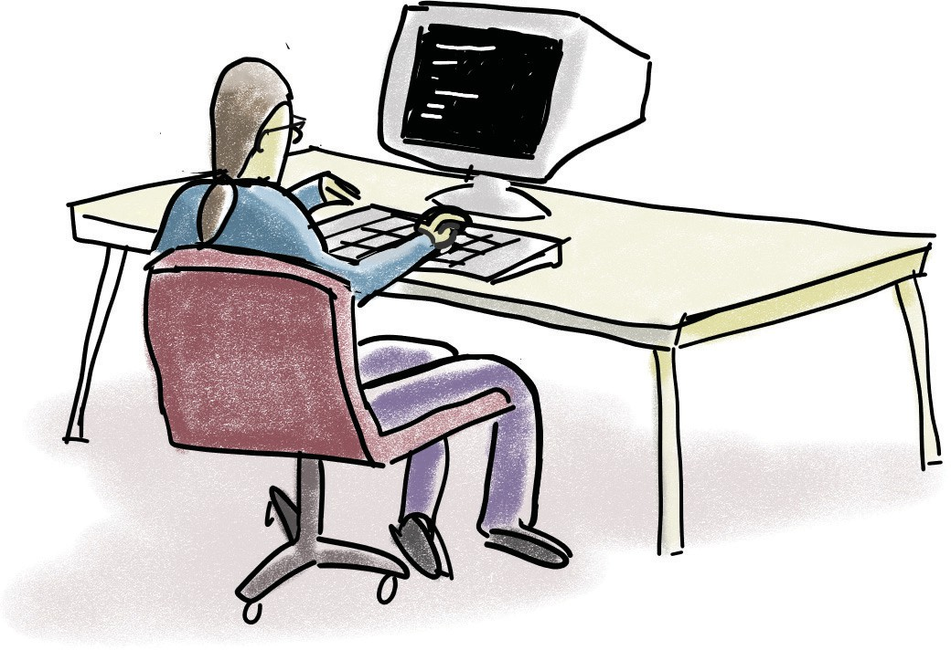
Prijava pomeni, da oseba uradu ali ustanovi, ki ima nalogo,
da o neki stvari odloča ali jo preveri, pove, kaj je narobe.

V prijavi je dobro napisati:
- za katero stavbo gre.
- Katere ovire invalidu otežujejo uporabo stavbe in storitev v stavbi.

Gradbena inšpekcija potem preveri, ali je stavba ustrezno prilagojena.
Če ugotovi, da stavba ni ustrezno prilagojena,
lahko zahteva, da se napake odpravijo v določenem roku.
Za odstranitev ovir mora poskrbeti lastnik ali upravljavec stavbe.
Če napake niso odpravljene,
lahko inšpekcija izreče tudi kazen.

Invalidom morajo biti dostopne tudi storitve,
ki se izvajajo v stavbi in so na voljo vsem ljudem. To pomeni, da ni dovolj,
da lahko invalid brez ovir samo pride v stavbo.
Omogočen mu mora biti tudi dostop do vseh storitev v tej stavbi.
Primer:
Oseba na invalidskem vozičku gre v gledališče na predstavo.
V stavbi gledališča je tudi kavarna. Kavarna je v drugem nadstropju.
Ljudje lahko med odmorom tam kupijo pijačo.
Invalidom mora biti omogočen dostop
tudi do kavarne in ne samo do dvorane.

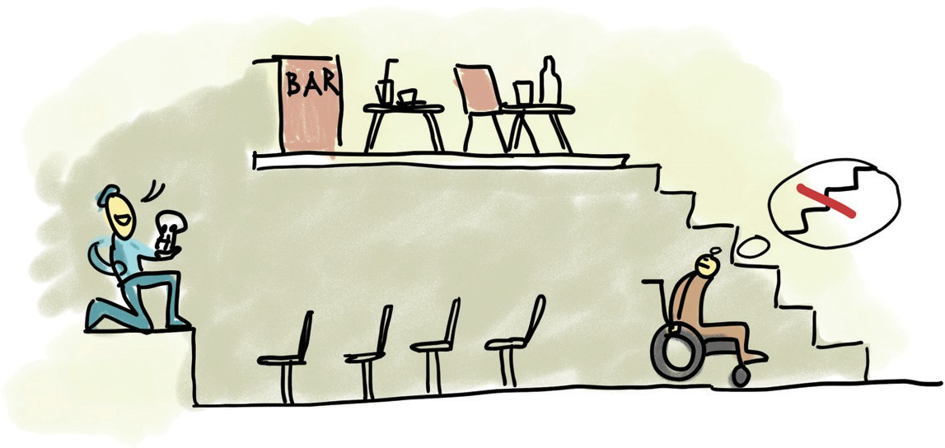

Urbanistični inštitut Republike Slovenije

Urbanistični inštitut Republike Slovenije je strokovna ustanova.
Tam so zaposleni strokovnjaki,
ki skrbijo, da lahko ljudje v okolju, kjer bivajo, kvalitetno živijo.

Urbanistični inštitut se ukvarja z dostopnostjo stavb v javni rabi. Zbira informacije o tem,
kako so dostopne stavbe v javni rabi in
pomaga pri iskanju rešitev za bolj dostopne stavbe.

Urbanistični inštitut ima tudi Informacijsko točko za dostopnost.
Na Informacijski točki lahko ljudje dobijo informacije in nasvete o prilagoditvah stavb.

Na spletni strani Urbanističnega inštituta so informacije o dostopnosti
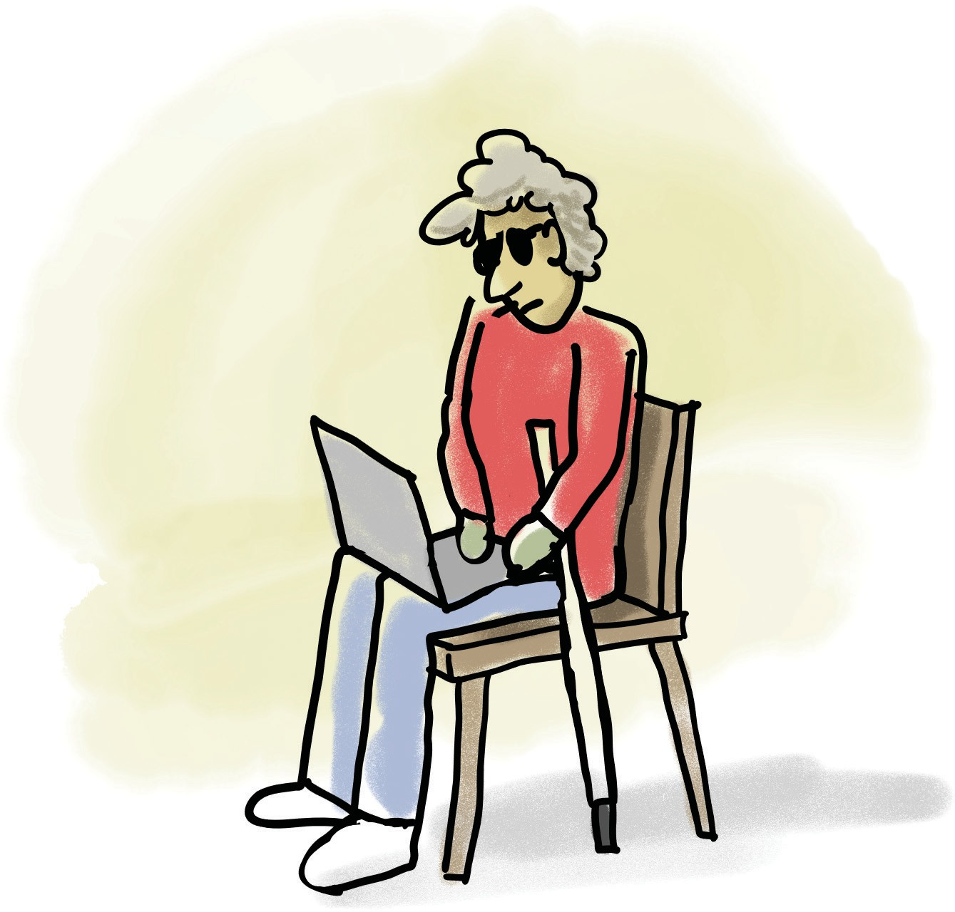
nekaterih stavb v javni rabi. Tam lahko vsi ljudje pogledajo, kako dostopna je stavba za
gibalno ovirane, slepe in slabovidne ter gluhe in naglušne osebe.

Dostopnost do blaga in storitev

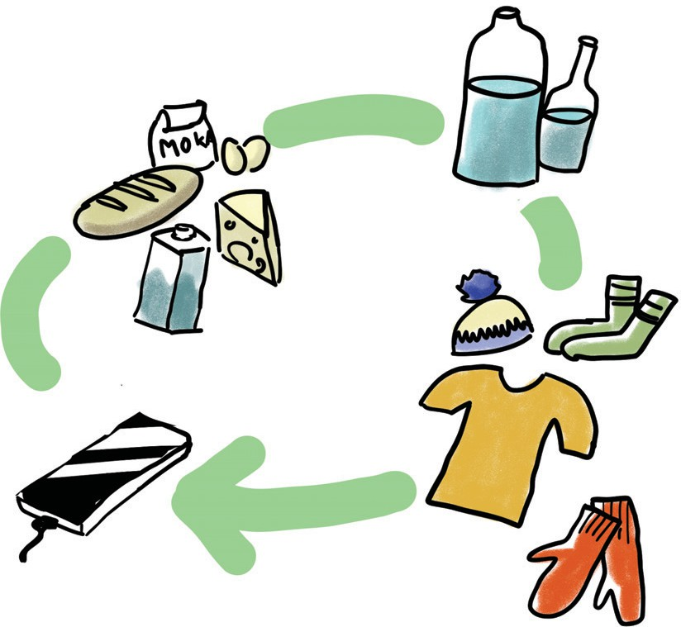
Invalidi morajo imeti enak dostop do blaga in storitev kot vsi drugi.

Blago so stvari, ki jih lahko kupimo. To so na primer:
- hrana,
- oblačila ali
- telefon.
Storitve so stvari, ki jih za ljudi naredi nekdo drug. To so na primer:
- obisk pri frizerju.
- Urejanje stvari na banki ali pošti.

Ponudniki blaga in storitev morajo poskrbeti, da invalidi lahko pridejo do blaga in storitev. To pomeni, da invalid ne sme biti izključen samo zato, ker je invalid.
Če obstajajo ovire,
jih je treba odstraniti ali zmanjšati.
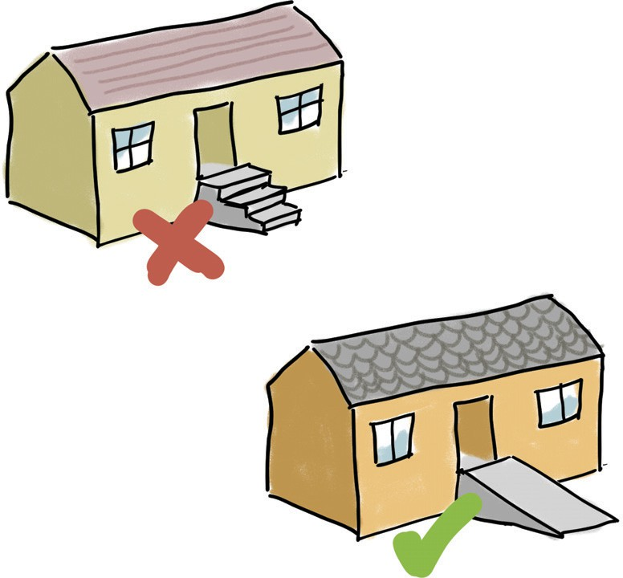
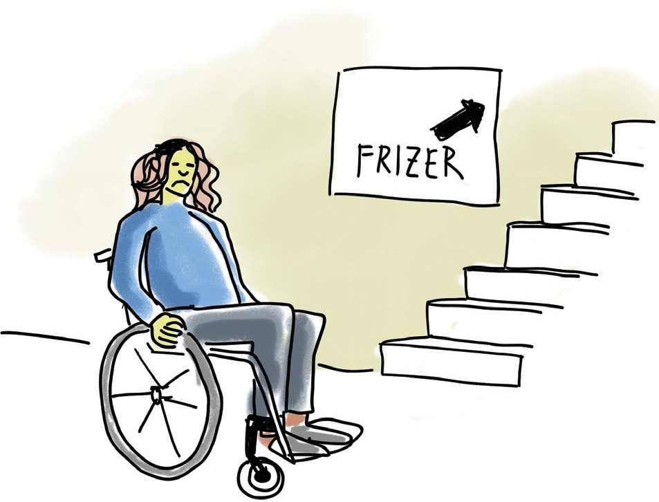

Ovire so lahko različne.
Lahko so to stopnice ali preozka vrata. Včasih so to tudi pretežke informacije ali način dela, ki invalidu ne ustreza.

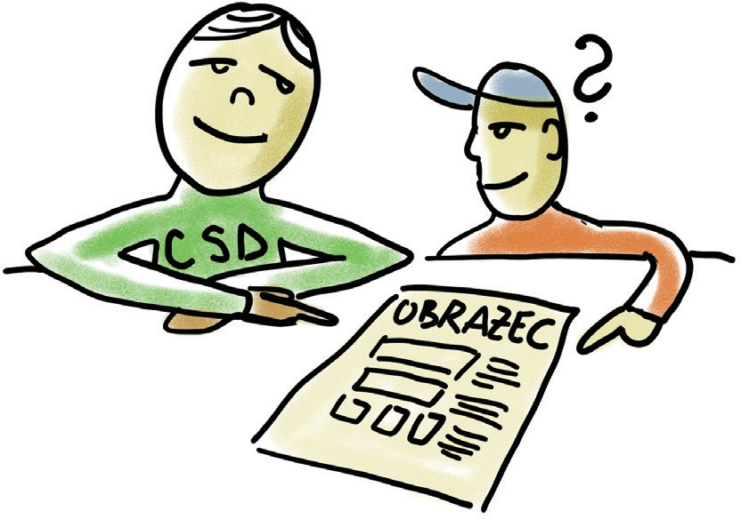
Če ovire ni mogoče odstraniti,
je treba poiskati drugo primerno rešitev. Ovire se odstranjujejo zato,
da imajo lahko invalidi prost dostop, da lahko nekaj kupijo ali
pridejo do storitve.

Ilustracija vrat, na katerih je prečrtan znak za invalide. Vrata so prečrtana. Ilustracija predstavlja prepoved diskriminacije.Če invalidom dostop do blaga ali storitev ni omogočen
kot vsem ostalim ljudem, gre lahko za kršitev zakona. Temu rečemo diskriminacija. Diskriminacija je,
če invalidu ne ponudijo storitve ali pa mu ponudijo slabšo storitev kot drugim.

Če je treba,

Pomembno!

Pri storitvah je pomembno,
da jih invalidi lahko uporabljajo enako kot drugi ljudje.
To velja za različne invalide.
Tudi za slepe in slabovidne osebe, ter za gluhe in naglušne osebe.

Storitev mora biti dostopna.
To pomeni, da so informacije jasne, razumljive in dostopne na več načinov.
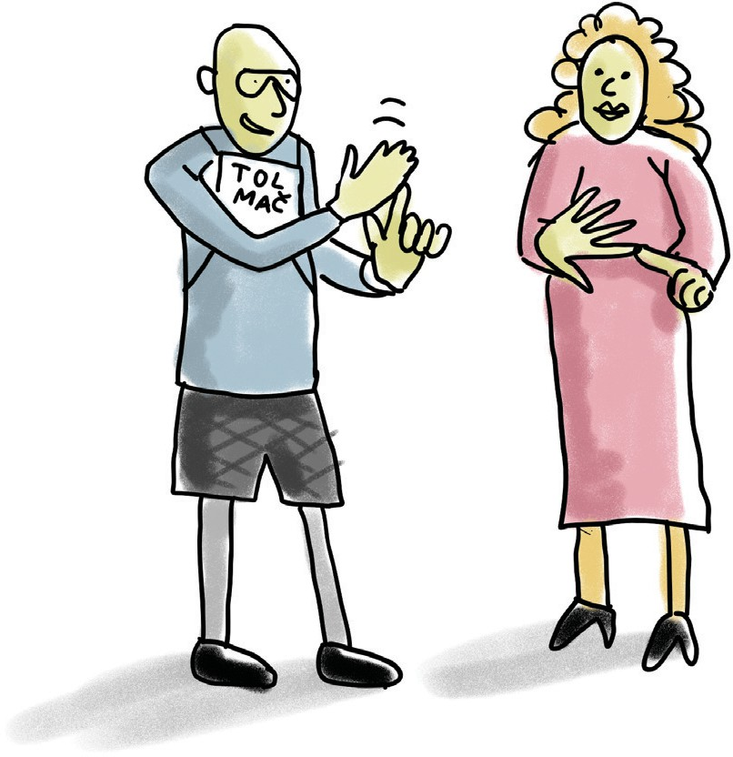

mora biti zagotovljena tudi pomoč.

Na primer:
- druga oseba.
Oseba, ki invalidu pomaga pri razumevanju informacij.
- Tolmač slovenskega znakovnega jezika.
Oseba, ki v slovenskem znakovnem jeziku pomaga gluhi osebi razumeti, kaj govori druga oseba.
- Zapis v brajici.
Pisavi za slepe in slabovidne.
- Ali besedilo v lahko berljivi obliki.

Ponudnik mora narediti vse, kar lahko, da je storitev dostopna.
Če vsega ne more urediti,
mora poiskati drugo ustrezno rešitev.

Če bi storitev zaradi spremembe postala preveč drugačna ali
če bi bila prilagoditev pretežka ali predraga, ponudniku take prilagoditve ni treba narediti.

Če storitev ni dostopna,
in ponudnik ni naredil vsega,
kar bi moral, je to lahko kršitev zakona.

Dostopnost do storitev izobraževanja

Invalidi imajo pravico do izobraževanja.
ZIMI pravi, da se invalidom omogoči izobraževanje v okolju, kjer živijo, tako kot drugim ljudem.
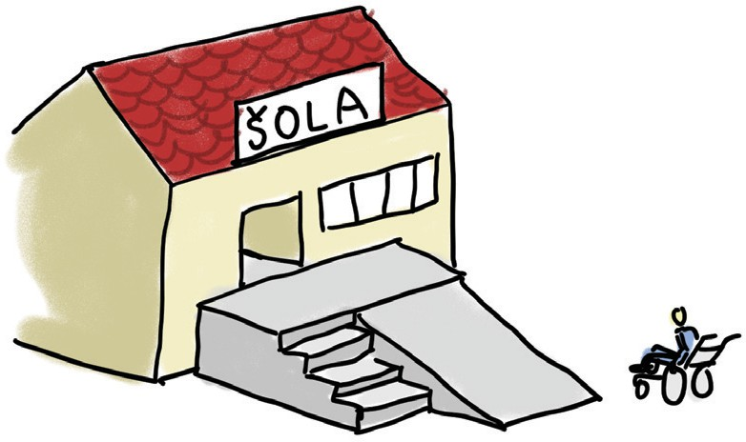
Invalidi se lahko vključijo v redne programe izobraževanja.
Če pa invalid potrebuje drugačen program, se lahko vključi v poseben ali
prilagojen program.

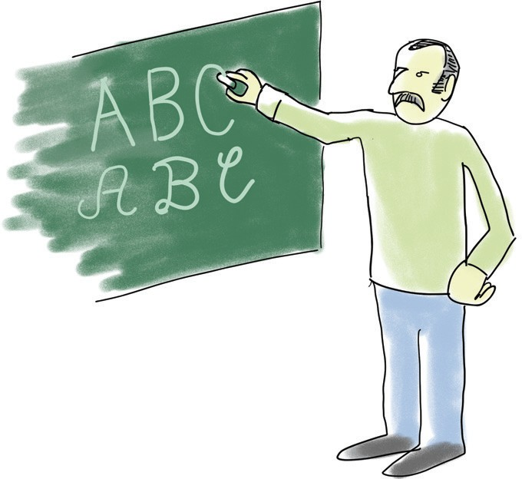
Prilagojen program izobraževanja pomeni, da se lahko invalid uči in
napreduje po svojih zmožnostih. Prilagojen program izobraževanja pomeni, da se invalidu prilagodijo
vsebina snovi, način poučevanja in način preverjanja znanja.

To lahko pomeni na primer:
da se učenec uči po programu,
v katerem je snov manj zahtevna,
cilji učenja pa so prilagojeni njegovim sposobnostim. Invalidi imajo tudi pravico do prilagoditev,
ko se vključujejo v vrtec, šolo ali študij.

Dostopnost do zdravstvenih storitev


Invalidi imajo pravico do zdravnika in do zdravljenja.
Zdravniki in zdravstvene ustanove invalidov ne smejo obravnavati slabše samo zato, ker so invalidi.

Otroci in mladostniki z invalidnostjo potrebujejo posebno skrb.
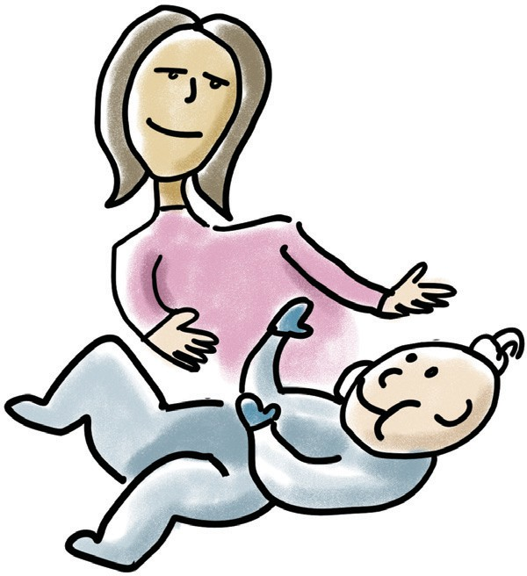
Zato morajo dobiti pomoč dovolj zgodaj. To pomeni, da se začne obravnava čim prej ali takoj, ko se težava opazi.

Obravnava pri zdravniku pomeni,
da zdravstveni delavci človeka pregledajo in mu pomagajo pri zdravljenju.

Otroci in mladostniki morajo imeti tudi stalno obravnavo.
To pomeni, da jih strokovnjaki spremljajo dalj časa in ne samo enkrat.
Različni strokovnjaki opravijo več zdravstvenih pregledov.

ZIMI določa,
da mora biti ta obravnava večdisciplinarna.
To pomeni, da pri otroku sodeluje več različnih strokovnjakov, na primer zdravnik, terapevt in drugi.
Obravnava mora biti prilagojena potrebam otroka ali mladostnika.
To pomeni, da se pregled, pogovor in pomoč uredijo tako,
da jih otrok z invalidnostjo lahko razume in da mu res pomagajo.

Pomoč morajo dobiti tudi starši invalidnih otrok. Starši morajo dobiti informacije in podporo,
da lažje skrbijo za otroka in
lažje uredijo vse, kar otrok potrebuje.

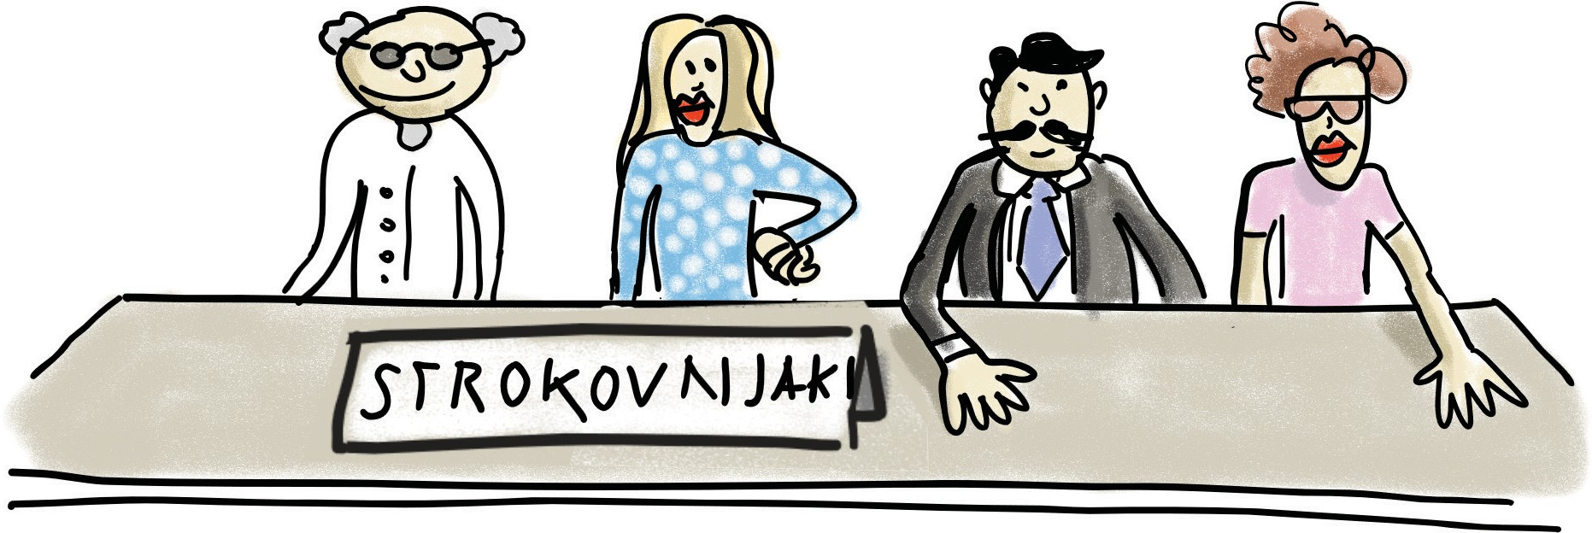

Dostopnost do načina bivanja

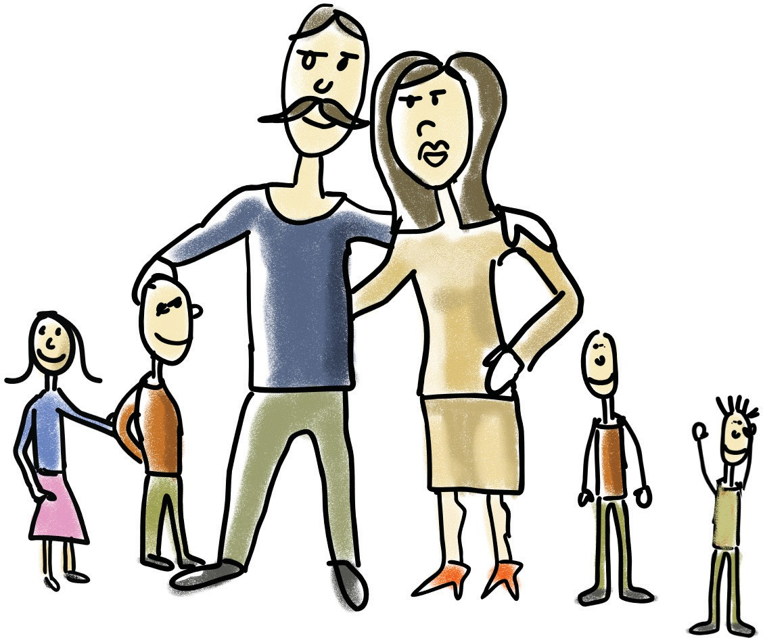
Invalidi imajo pravico, da sami izberejo, kje bodo živeli in s kom bodo živeli.

To pomeni, da lahko živijo:
- sami.
- S partnerjem.
- Z družino.
- S prijateljem.
- Ali z drugimi ljudmi, če tako želijo.

Če nekdo invalidu to preprečuje samo zato, ker je invalid, je to diskriminacija.
Invalid se lahko tudi sam ali z zakonitim zastopnikom odloči, da bo živel v bivalni enoti ali
v stanovanjski skupnosti, kjer ima podporo in pomoč. Zakoniti zastopnik je oseba,
ki po zakonu pomaga drugi osebi in jo zastopa.
To pomeni, da lahko v njenem imenu ureja pomembne stvari To je lahko na primer starš ali skrbnik.
Če je to dogovorjeno in je to za invalida ustrezno, to ni diskriminacija.

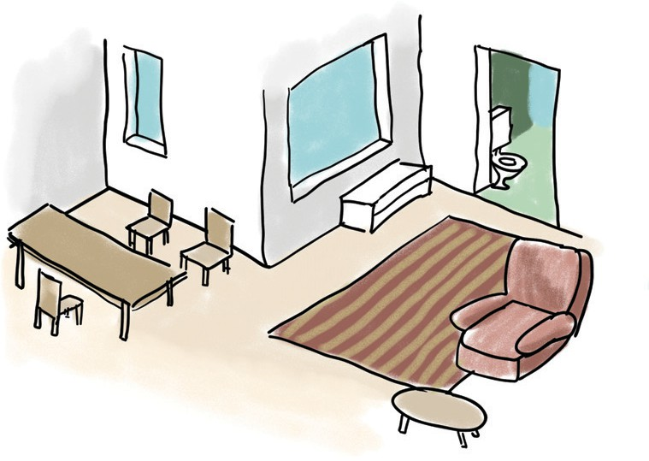
Občine morajo zagotoviti prilagojena neproﬁtna najemna stanovanja invalidom. To so stanovanja,
v katera se lahko vselijo ljudje in plačujejo nižjo najemnino.
Občine objavijo javni razpis za neproﬁtna stanovanja.

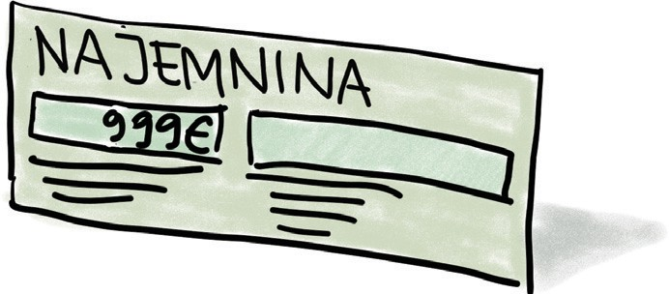
Javni razpis za neproﬁtna stanovanja pomeni, da občina javno objavi,
da so na voljo neproﬁtna stanovanja.

V razpisu piše:
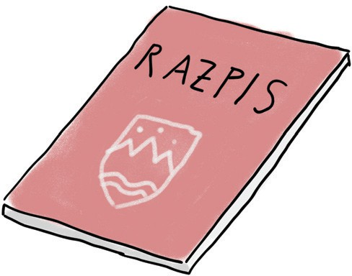
- kdo se lahko prijavi.
- Katere dokumente in dokaze mora oseba poslati s prijavo.
- Do kdaj je prijava na razpis možna.

Ljudje izpolnijo in oddajo vloge,
potem pa občina naredi seznam ljudi in stanovanja dodeli tistim, ki izpolnjujejo pogoje.

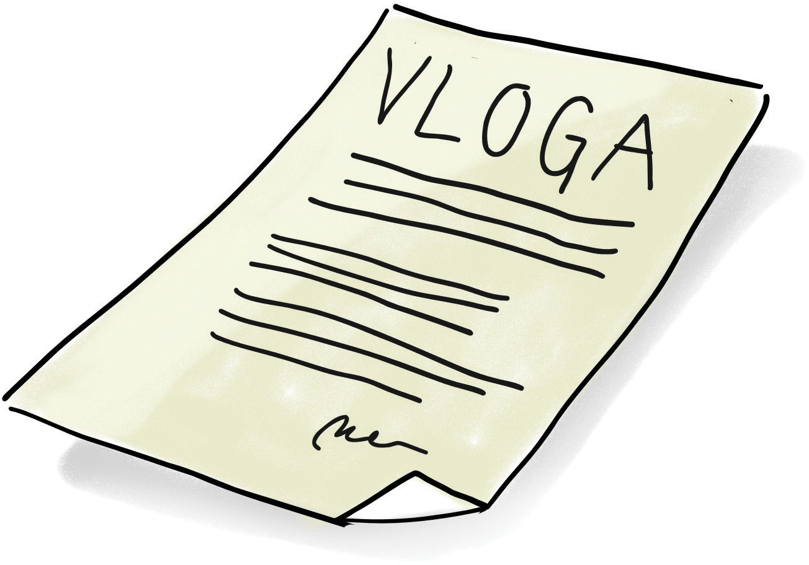

Dostopnost do kulturnih dobrin

Invalidi morajo imeti možnost,
da obiskujejo kulturne dogodke in dostopajo do kulturnih vsebin tako kot drugi ljudje.

To pomeni, da mora invalid imeti možnost,
da gre v kino, gledališče, muzej, galerijo ali knjižnico.

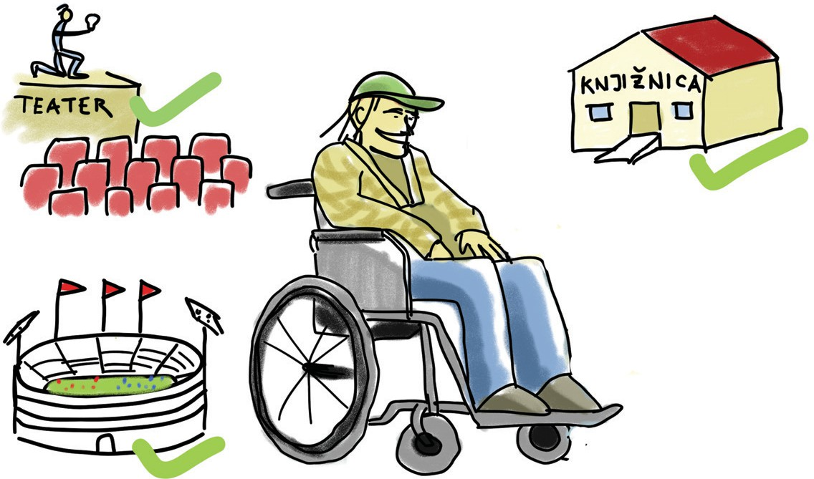

Če invalid nima teh možnosti zaradi različnih ovir, jih je treba zmanjšati ali odstraniti.
Ovire so lahko ﬁzične.
To je na primer dvorana brez dostopne poti. Ovire pa so lahko tudi komunikacijske.
To pomeni, da invalid težko sledi dogodku, ker nima podpore.
Na primer podnapisi, tolmač ali druga pomoč pri sporazumevanju.

Invalidi morajo imeti možnost tudi, da sami ustvarjajo kulturo.
To pomeni, da lahko tudi sami pišejo,
rišejo, pojejo, igrajo glasbo, plešejo ali nastopajo. Pomembno je, da imajo možnost sodelovati in da niso izključeni zaradi invalidnosti.

Invalidom mora biti omogočen tudi dostop do kulturne dediščine.
To so na primer pomembne stavbe, spomeniki, razstave in zgodovinske znamenitosti.
Tudi tam morajo biti stvari urejene tako, da jih invalid lahko obišče in razume.

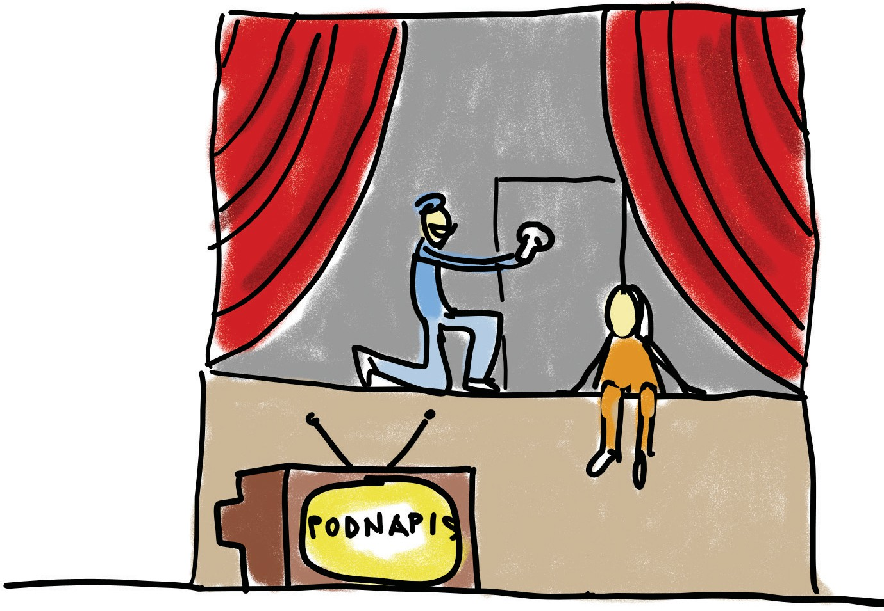

Dostopnost do obveščenosti

Invalidi imajo pravico do informacij, kot vsi drugi ljudje.
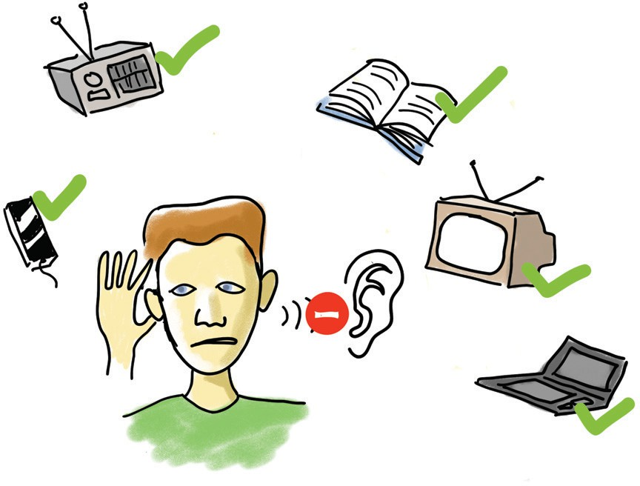
To velja za pisne, ustne, vidne in digitalne informacije.

Pisne informacije so informacije, ki so napisane z besedami.
Na primer: v pismu, na obrazcu, na plakatu.

Ustne informacije so informacije, ki jih človek pove z govorom.
Na primer: po telefonu, na okencu ali na predavanju.

Vidne informacije so informacije, ki jih človek vidi. Na primer: slike, znaki, simboli,
napisi ali podnapisi.

Digitalne informacije so informacije, ki jih človek dobi prek računalnika,
telefona ali druge elektronske naprave. Na primer: na spletni strani,
v elektronskem sporočilu ali v mobilni aplikaciji.

Informacije morajo biti jasne, razumljive in dostopne. Invalid ne sme plačati dodatnega denarja samo zato, ker potrebuje prilagoditev.

Informacije morajo biti prilagojene. To je lahko besedilo v lahkem branju,
tolmač za znakovni jezik ali prilagoditvena tehnologija.
Prilagoditvena tehnologija je na primer bralnik zaslona ali povečava črk.

Primer:
Če se čas kulturne prireditve spremeni, morajo to sporočiti vsem.
Tudi invalid mora informacijo dobiti dovolj zgodaj in v obliki, ki jo lahko razume.
Na primer: slepa oseba jo dobi v obliki, ki jo lahko prebere z bralnikom zaslona. Bralnik zaslona je program,
ki besedilo prebere naglas.
Gluha oseba jo dobi tudi v jasnem pisnem obvestilu ali na drug dostopen način.

Dostopnost do storitev javnega prevoza

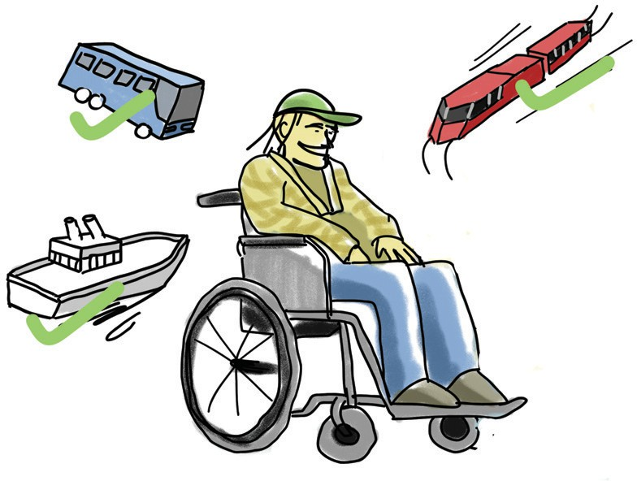
Invalidi imajo pravico uporabljati javni prevoz tako kot drugi.
To velja za avtobuse, vlake in ladje.

Prevoz mora biti urejen tako, da ga invalidi lahko uporabljajo.
posebej gibalno in senzorno ovirani invalidi.
Senzorno ovirani invalidi so slepi in
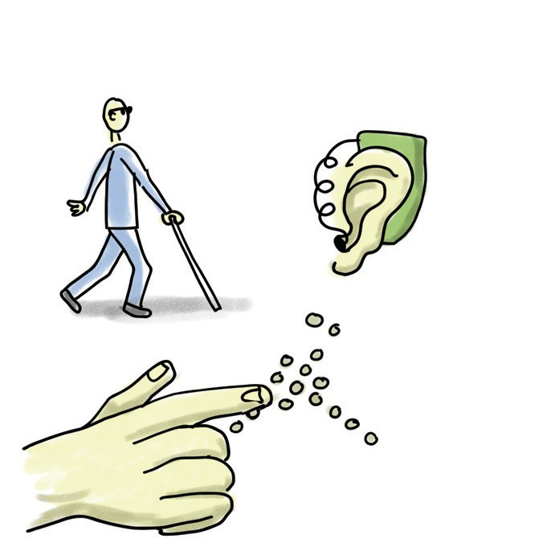
slabovidni, gluhoslepi ter gluhi in naglušni ljudje. To pomeni, da morajo biti prevozna sredstva in postaje, postajališča, peroni ter
vstop in izstop iz vozil čim bolj prilagojeni.

Pomembno je tudi obveščanje. Informacije o prevozih morajo biti invalidom dostopne v obliki,
ki jo lahko razumejo.
Invalid lahko pri uporabi javnega prevoza po potrebi dobi tudi pomoč.
Na primer: pri vstopu, izstopu
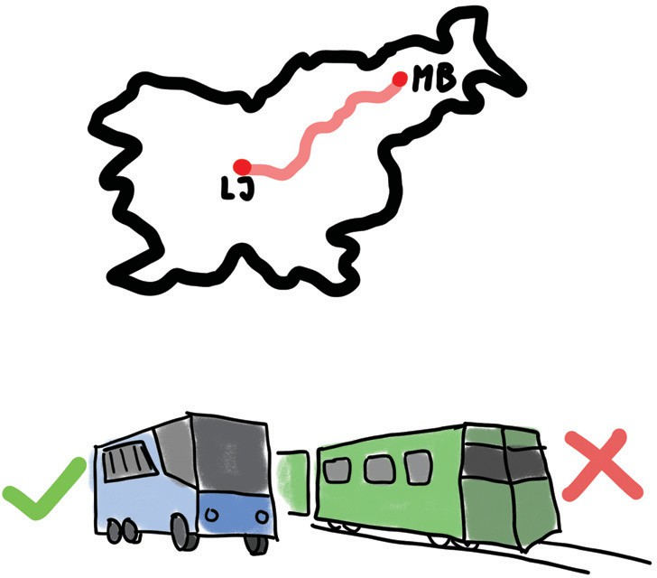


ali orientaciji na postaji in v vozilu. Če izvajalec ne more zagotoviti prilagojenega avtobusa,
ki redno vozi med kraji, mora invalidu zagotoviti drug ustrezen prevoz.

Izvajalec storitve je tisti, ki storitev izvaja. Pri javnem prevozu je to podjetje,
ki vozi avtobuse, vlake ali ladje in prevaža ljudi. Na primer: avtobusni prevoznik,
železniški prevoznik ali ladjar. To je podjetje ali podjetnik,
pri katerem lahko kupimo vozovnico in
ki je odgovorno, da je prevoz dostopen tudi invalidom.

Za uporabo pripomočkov se ne sme zaračunati dodatnih cen.
Na primer: za invalidski voziček ali psa vodnika.

Na pomembnejših avtobusnih in železniških postajah ter v
pristaniščih mora biti invalidu omogočen lahek vstop in izstop.
Tam morajo biti dostopne tudi informacije o prevozu.

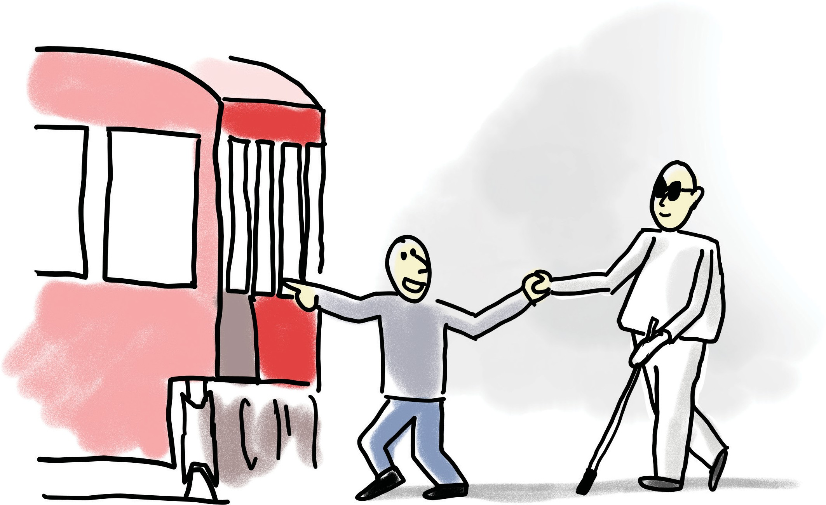

Če javni prevoz ni dostopen, se lahko invalid najprej obrne
na izvajalca prevoza in opozori na težavo. Lahko pa poda tudi prijavo inšpekciji.

Če prometna ali pomorska inšpekcija ugotovi kršitev ZIMI, lahko izreče denarno kazen podjetju.

Prometna inšpekcija je državna služba,
ki preverja javni prevoz na cestah in železnici. Preverja, ali so avtobusi, vlaki,
postaje in informacije o potovanju dostopni in upoštevajo zakon.

Pomorska inšpekcija je državna služba, ki preverja prevoz po morju.
Preverja, ali so ladje, pristanišča
in informacije o prevozu dostopni in upoštevajo zakon.

9. Ukrepi za izenačevanje možnosti invalidov
V tem poglavju bomo podrobno opisali,
kateri pripomočki in prilagoditve so na voljo invalidom, da so lahko bolj samostojni.

V ZIMI piše, kako potekajo postopki, ko invalid uveljavlja določene pravice.

To so postopki za pridobitev:
- EU kartice ugodnosti za invalide.
- Tehničnih pripomočkov za komunikacijo.
- Prilagoditve vozila.
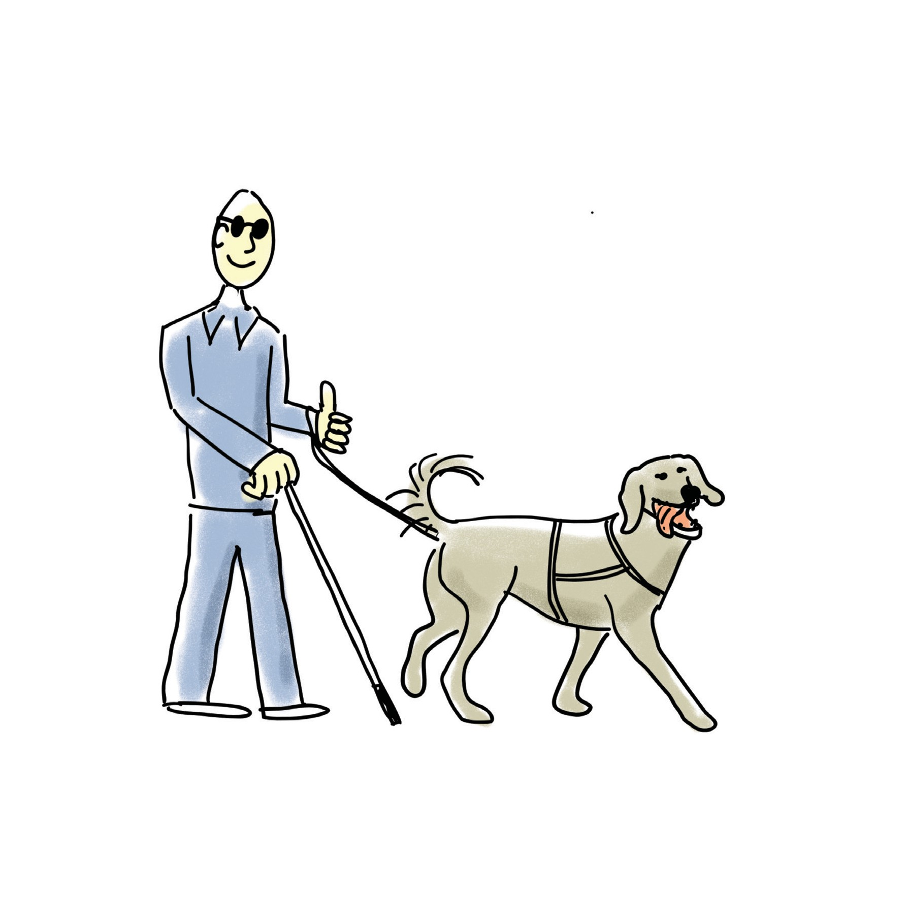
- Psa pomočnika.

EU kartica ugodnosti za invalide

EU kartica ugodnosti za invalide je kartica, s katero invalid izkaže svoj status invalida.

S to kartico lahko v nekaterih primerih dobi popust.

EU je okrajšava za Evropsko unijo. Evropska unija je skupina držav v Evropi, ki med seboj sodelujejo.

Informacije o kartici in ugodnostih so
na voljo na spletni strani ali v mobilni aplikaciji. Informacije o kartici so na voljo tudi v lahkem branju.

Invalid lahko dobi popust pri turizmu.
To pomeni, da lahko invalid plača nižjo ceno za prenočišča, hotele, kampe, izlete, oglede znamenitosti ali druge turistične storitve.


Invalid lahko dobi popust tudi pri kulturi. To pomeni, da invalid plača manj za kino, gledališče, koncerte, muzeje, galerije, razstave ali knjižnico.

Invalid lahko dobi popust tudi za šport in aktivnosti v prostem času.
To pomeni, da lahko invalid plača manj za obisk bazena, ﬁtnesa, športnih prireditev, rekreacij, tečaja ali
drugih dejavnosti, kjer se plača vstopnina.

S kartico lahko invalid dobi popust pri prevozu. To pomeni, da lahko dobi popust na karto za avtobus, vlak, ladjo ali druge vožnje,
kjer se kupi vozovnica.
Za popust pri prevozu veljajo posebni pogoji. Popusta ne dobijo vsi invalidi, ki imajo kartico, ampak samo invalidi,ki so brezposelni.

Pomembno!

Popusti niso povsod enaki. Popust dobi invalid tam,
kjer ponudnik ugodnost omogoča.

Kako lahko oseba dobi
EU kartico ugodnosti za invalide?


- korak: Invalid odda vlogo.
Invalid lahko zaprosi za EU kartico ugodnosti na katerikoli upravni enoti.
To stori tako, da odda vlogo.

korak: Kaj je treba k prošnji za kartico priložiti?
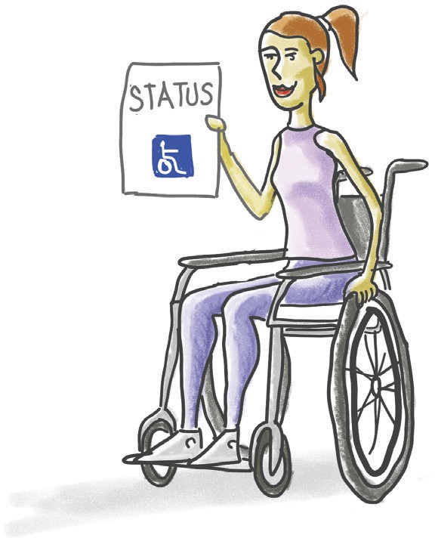
K vlogi je treba priložiti svojo fotograﬁjo. Invalid mora k vlogi priložiti tudi dokazilo o invalidnosti.

- korak: Upravna enota preveri podatke. Pred izdajo kartice upravna enota preveri, če so vsi podatki v vlogi pravilni.

korak: Kartica se šteje za izdano, ko je oseba vpisana v evidenco.
Če upravna enota vlogi ugodi,
osebo vpiše v evidenco izdanih kartic.
Evidenca je seznam ljudi, ki imajo kartico ugodnosti. S tem se kartica šteje za izdano.

korak: Kartica gre v izdelavo.
Upravna enota pošlje podatke in fotograﬁjo tiskarju. Kartico oseba prejme po pošti na dom.
Kartica velja 10 let.

Kaj se zgodi, če invalid kartico izgubi, mu jo ukradejo ali se uniči?

Če invalid kartico izgubi,
mu jo ukradejo ali pa se uniči, mora kartico preklicati. Preklicana kartica ne velja več.
Kartico invalid prekliče na upravni enoti in lahko zaprosi za novo.
Novo kartico dobi tudi, če:
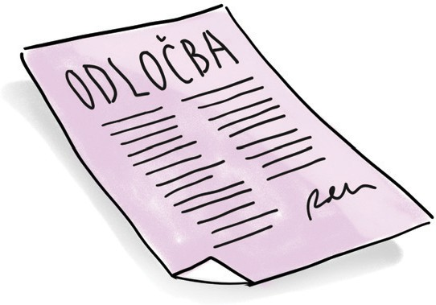
- je stara obrabljena,
- se spremeni ime ali priimek invalida ali
- če fotograﬁja ni več ustrezna.

Če upravna enota vlogi ne ugodi, izda odločbo. Če se invalid z njo ne strinja, se lahko pritoži.
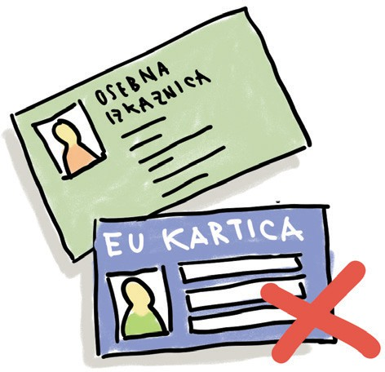

Pomembno!

Ta kartica ni osebna izkaznica in
ne nadomešča osebnega dokumenta.

Kartica, izdana v Sloveniji,
velja tudi v drugih državah Evropske unije.
Kartice, ki so bile izdane v drugih državah Evropske unije veljajo tudi v Sloveniji.
Evropska unija je združenje več držav v Evropi.
To invalidom vseh držav Evropske unije omogoča, da potujejo in koristijo ugodnosti
v vseh državah Evropske unije.

Tehnični pripomočki za komunikacijo

ZIMI določa pravico do tehničnih pripomočkov, ki pomagajo invalidom pri sporazumevanju, pri dostopu do informacij in
pri prilagoditvi življenjskega okolja.

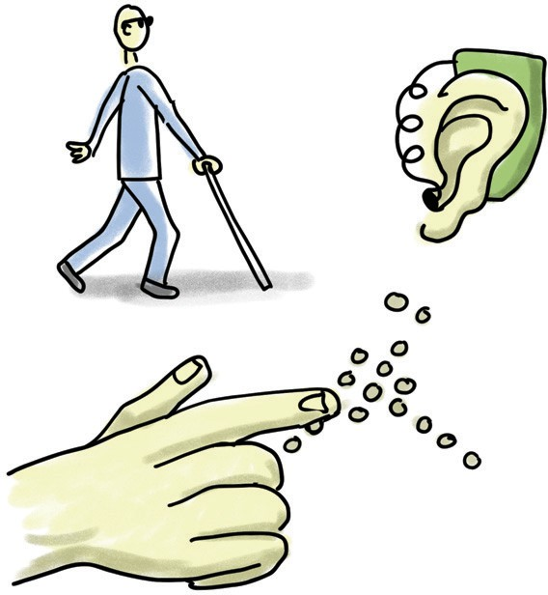
To pomeni, da si invalid s temi pripomočki lažje uredi okolje, v katerem živi,
da je bolj varno in da lahko
bolj samostojno opravlja vsakdanje stvari. To so pripomočki za ljudi, ki imajo težave z vidom, sluhom ali so gluhoslepi.

Tehnični pripomoček je naprava, ki invalidu pomaga,
da lažje dobi informacije, se sporazumeva ali
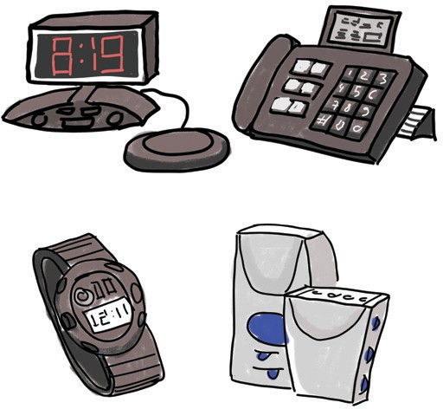
si prilagodi življenjsko okolje.

Na primer:
- pametna zapestna ura, ki vibrira.
Invalidu lahko pomaga pri komunikaciji in pri obveščanju.
Ko oseba dobi sporočilo, ali jo nekdo kliče, ura zavibrira.
Tako oseba lažje opazi, da je dobila sporočilo, obvestilo ali klic.
- Svetlobni hišni zvonec z alarmom.
- Prenosna elektronska lupa.
- Govoreča tehtnica.
- Program za povečavo in branje besedila na računalniku.

Pomembno!

ZIMI ureja pripomočke za komunikacijo,
ki so namenjeni ljudem s senzorno okvaro.
To ne pomeni, da drugi invalidi nimajo pripomočkov. Drugi invalidi lahko tehnične pripomočke dobijo tudi po drugih zakonih in pravilih.
Pridobitev pripomočka po ZIMI ne vzame pravic, ki jih invalid že ima po drugih zakonih.
Napisali smo, kako invalid zaprosi za tehnični pripomoček po ZIMI.

Postopek pridobitve tehničnega pripomočka in kako se ﬁnancira

- korak: Invalid odda vlogo.
Invalid lahko zaprosi za

soﬁnanciranje tehničnega pripomočka na katerikoli upravni enoti ali
preko spletne strani na eUpravi. Soﬁnanciranje pomeni,
da en del stroška pripomočka plača država, drugi del pa invalid sam.

Invalid si tehnični pripomoček izbere s seznama tehničnih pripomočkov.
Na seznamu je veliko različnih pripomočkov.
Če jih potrebuje, lahko dobi tudi več pripomočkov. Pri vsakem pripomočku je napisano,
kdo ga lahko dobi in kdaj lahko zanj ponovno zaprosi.

Invalid v vlogo napiše svoje osebne podatke. To so podatki, ki so na osebni izkaznici:
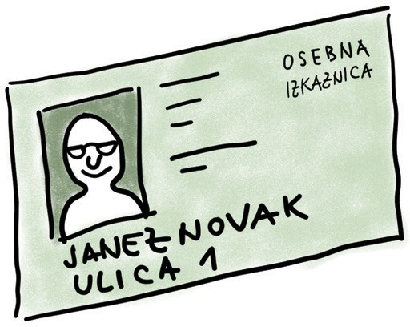
- ime in priimek.
- Datum rojstva.
- Naslov prebivališča.
- Številka EMŠO.

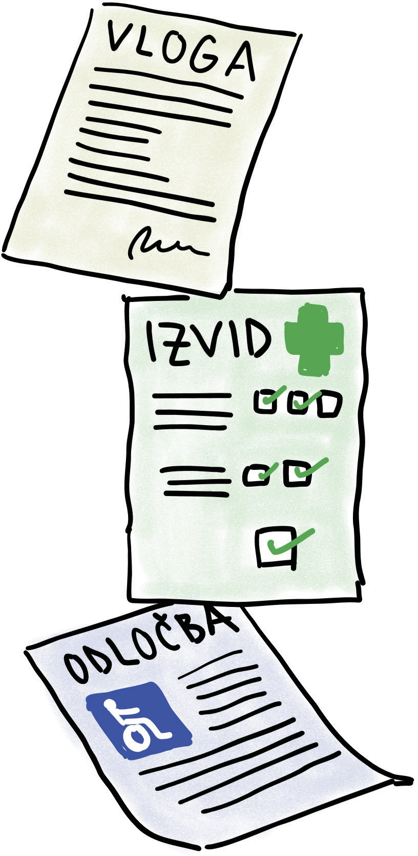
Vlogi je treba priložiti tudi izvid zdravnika, ali več zdravnikov, ki dokazujejo,
da ima oseba težave z vidom, sluhom ali je gluhoslepa.

Osebe lahko vlogi priložijo tudi odločbo o invalidnosti po
Zakonu o socialnem vključevanju invalidov, če jo imajo.

Odločba o invalidnosti je uradni dokument, ki ga izda center za socialno delo in
s katerim ima oseba priznan status invalida. V tem primeru lahko dobi višje soﬁnanciranje tehničnega pripomočka.

Oseba, ki prejema denarno socialno pomoč, vlogi priloži tudi dokazila, da to pomoč prejema, saj lahko v tem primeru dobi
višje soﬁnanciranje tehničnega pripomočka.

Izpolnjeno vlogo z vsemi dokazili oseba odda na katerikoli upravni enoti ali
preko spletne strani na eUpravi.

korak: Upravna enota izda odločbo.
Upravna enota ugotavlja,
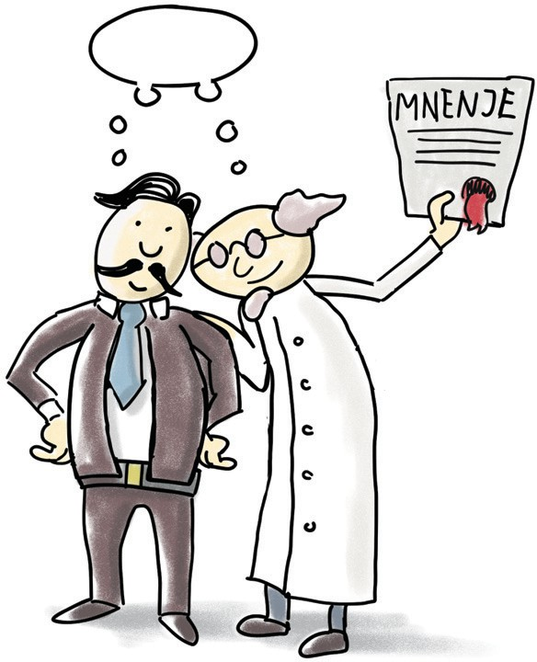
ali invalid lahko dobi soﬁnanciranje tehničnega pripomočka.

Če gre za zahtevnejši tehnični pripomoček, upravna enota pred izdajo odločbe v postopek vključi izvedenca.
Izvedenec je strokovnjak za tehnične pripomočke. Izvedenec pripravi strokovno mnenje,
ali invalid potrebuje pripomoček.
Na podlagi vloge in mnenja izvedenca
upravna enota svojo odločitev napiše v odločbo. Odločba je dokument.
V odločbi piše, ali invalid lahko dobi soﬁnanciranje tehničnega pripomočka.

korak: Če se invalid z odločitvijo upravne enote ne strinja, se lahko pritoži.
Če se invalid z odločbo ne strinja, se lahko pritoži na ministrstvo.
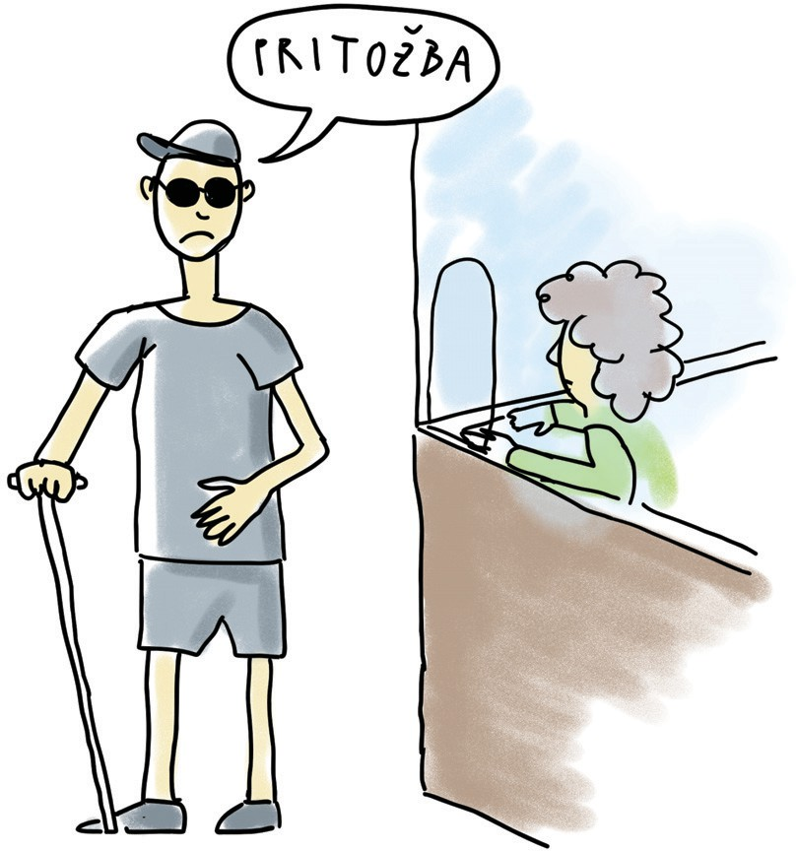
V odločbi piše, kako in do kdaj se lahko pritoži.

korak: Ko je odločba pravnomočna, upravna enota izda vrednotnico.
Ko je odločba pravnomočna, pomeni, da se ne more več spremeniti.
Vrednotnica je dokument, s katerim invalid uredi plačilo tehničnega pripomočka.
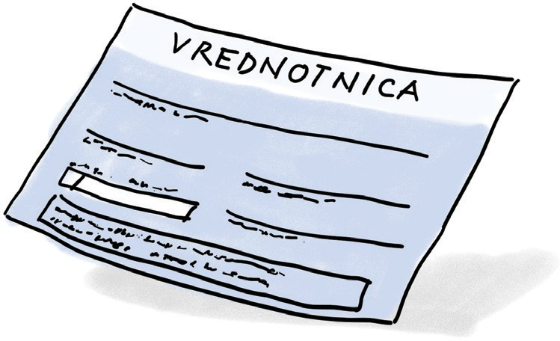
Na vrednotnici je več podatkov.
Na primer: številka vrednotnice, ime invalida, kateri pripomoček je odobren,
kolikšna je vrednost pripomočka in kolikšen znesek se prizna.

Če invalid vrednotnico izgubi.
Če invalid vrednotnico izgubi, to sporoči upravni enoti. Upravna enota vrednotnico prekliče,
invalid pa lahko zahteva izdajo nove vrednotnice.

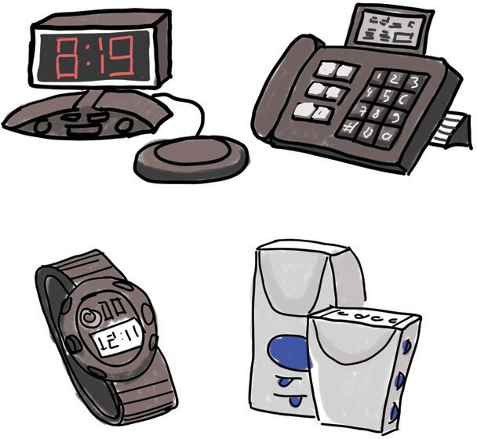
korak: Kje invalid dobi pripomoček?
Ko invalid dobi vrednotnico,
lahko tehnični pripomoček prevzame ali kupi pri dobavitelju tehničnih pripomočkov v Sloveniji.
Dobavitelj je trgovina ali podjetje, kjer prodajajo tehnične pripomočke.
To pomeni, da lahko invalid pripomoček kupi tam, kjer ta pripomoček dejansko prodajajo.
Na primer: računalnik v trgovini z računalniško opremo.

korak: Kako se pripomoček plača?
ZIMI določa, kdo plača tehnični pripomoček. V večini primerov država plača večji del, invalid pa manjši del cene.
Običajno država plača 85 odstotkov vrednosti pripomočka. Invalid doplača preostanek.

Primer:
Če pripomoček stane 100 evrov,
država plača 85 evrov, invalid pa 15 evrov.

Pomembno!

Država v večini primerov plača
85 odstotkov vrednosti tehničnega pripomočka.
Nekaterim invalidom pa država plača celoten znesek. To velja za invalide,
ki prejemajo denarno socialno pomoč.

To velja tudi za invalide,
ki imajo poseben status po drugih zakonih. To so invalidi po
Zakonu o socialnem vključevanju invalidov in po Zakonu o družbenem varstvu
duševno in telesno prizadetih oseb. Pomembno pa je,
da država plača celoten znesek samo do priznane vrednosti tehničnega pripomočka.

Država za vsak tehnični pripomoček vnaprej določi, koliko denarja zanj prizna.
Temu rečemo priznana vrednost pripomočka.

Če je pripomoček dražji,
mora invalid razliko do polne cene doplačati. Primer:
Država lahko določi, da je priznana cena za tehnični pripomoček 200 evrov.
Invalid pa se lahko odloči za tehnični pripomoček, ki stane več, na primer 250 evrov.
Če invalid kupi dražji pripomoček,
država plača priznano ceno, invalid pa preostanek. Država torej plača 200 evrov, invalid pa 50 evrov.



Povrnitev stroškov prilagoditve vozila

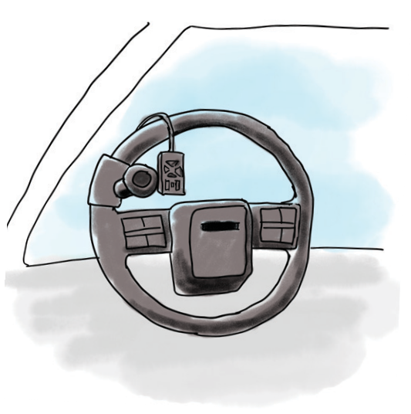
ZIMI omogoča, da lahko invalid dobi pomoč pri plačilu stroškov za prilagoditev vozila.
To je namenjeno invalidom, ki so gibalno ovirani in
brez prilagoditve vozila ne morejo varno voziti ali se varno peljati.
To velja za invalide, ki vozilo vozijo sami, in tudi za invalide, ki ne vozijo,
ampak so sopotniki in potrebujejo prilagoditev za varen vstop v vozilo in varno vožnjo.

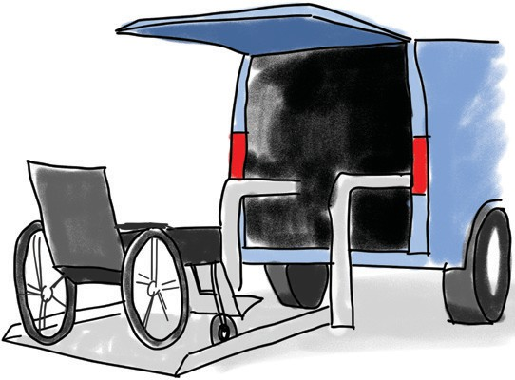
Prilagoditev vozila pomeni,
da se na vozilu nekaj spremeni, da je vožnja ali prevoz varen.
Na primer: drugačni pedali, ročice, sedež,
vstop v vozilo ali pritrditev invalidskega vozička.

Invalid lahko zaprosi,
da država pomaga pri plačilu teh stroškov.
Koliko plača država, je odvisno od pravil in od načrta prilagoditve.


V nadaljevanju smo opisali korake, kako invalid zaprosi za pomoč pri plačilu prilagoditev vozila.

Uveljavljanje povrnitve stroškov prilagoditve avtomobila


- korak: Invalid odda vlogo.
Invalid lahko zaprosi za plačilo stroškov prilagoditve vozila.
To naredi tako, da odda vlogo.
Vlogo lahko odda na katerikoli upravni enoti ali preko spletne strani eUprava.

Invalid v vlogo napiše svoje osebne podatke. To so podatki, ki so na osebni izkaznici:
- ime in priimek.
- Datum rojstva.
- Naslov prebivališča.
- Številka EMŠO.

Napisati mora:
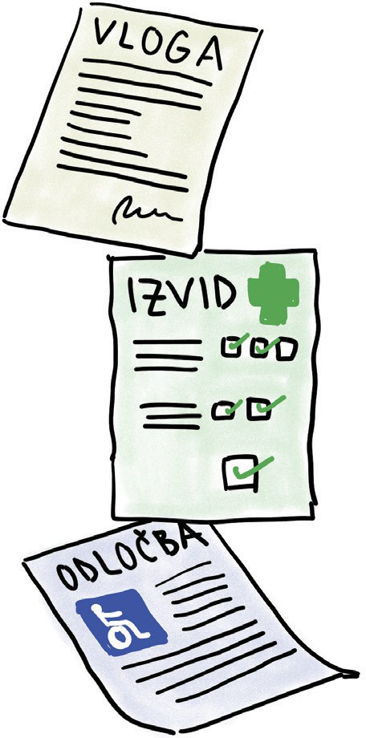
- kakšno invalidnost ali telesno okvaro ima.
- Ali prejema denarno socialno pomoč.
- Ali ima oseba status po
Zakonu o socialnem vključevanju invalidov.
- Ali ima oseba status po Zakonu o družbenem varstvu duševno in telesno prizadetih oseb.
- Katero prilagoditev vozila želi.
- Podatke o vozilu.
Na primer: znamka vozila in številka šasije.

Številka šasije je številka vozila. Vsako vozilo ima svojo številko, ki se nahaja na avtomobilu.
Če invalid uveljavlja prilagoditev kot voznik, mora imeti tudi veljavno vozniško dovoljenje,
kjer piše kakšne prilagoditve vozila potrebuje za vožnjo. Če želi kupiti novo prilagojeno vozilo,
mora v vlogo napisati številko šasije novega vozila.

korak: Upravna enota vodi postopek in izda odločbo.
Upravna enota izda odločbo. Odločba je dokument.
V odločbi piše, ali je invalid upravičen do plačila stroškov prilagoditve vozila.
Če se invalid z odločbo ne strinja, se lahko pritoži.

korak: Pripravi se načrt prilagoditve vozila.
Za prilagoditev vozila je potreben načrt.
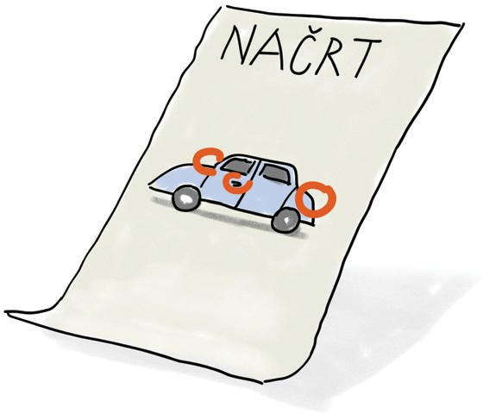
V načrtu piše, kaj se bo na vozilu spremenilo.
Pri enostavnejših prilagoditvah načrt pripravi izvedenec. Izvedenec je strokovnjak, ki zna oceniti,
kaj je potrebno in primerno prilagoditi, da oseba lahko vozi.

Pri zahtevnejših prilagoditvah načrt pripravi Univerzitetni rehabilitacijski inštitut
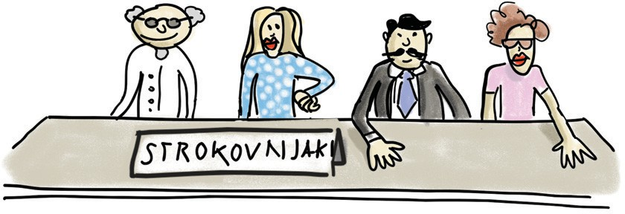
Republike Slovenije Soča, na kratko URI Soča. Tam delajo strokovnjaki,
ki pomagajo ljudem pri rehabilitaciji in pri prilagoditvah.

To pomeni, da pomagajo ljudem, da po bolezni, poškodbi ali zaradi invalidnosti lažje živijo,
se gibljejo, komunicirajo ali opravljajo vsakdanje stvari. Pomagajo tudi pri tem,
da se človeku prilagodijo pripomočki, prostor ali način dela.

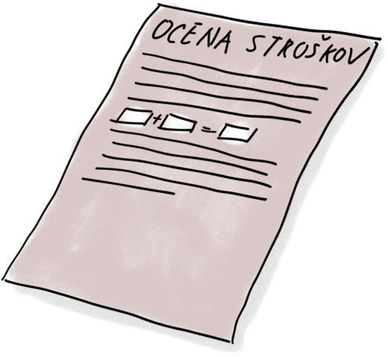
korak: Načrt mora imeti tudi oceno stroškov.
Načrt mora biti ﬁnančno ocenjen.
To pomeni, da je treba vedeti, koliko prilagoditev stane. Pri oceni stroška se upošteva,
da je prilagoditev uporabna,
čim bolj preprosta in čim cenejša.

korak: Ko je odločba pravnomočna, upravna enota izda vrednotnico.
Ko je odločba pravnomočna, pomeni, da se ne more več spremeniti.

Vrednotnica je dokument,
s katerim invalid uredi plačilo prilagoditve vozila. Na vrednotnici je več podatkov,
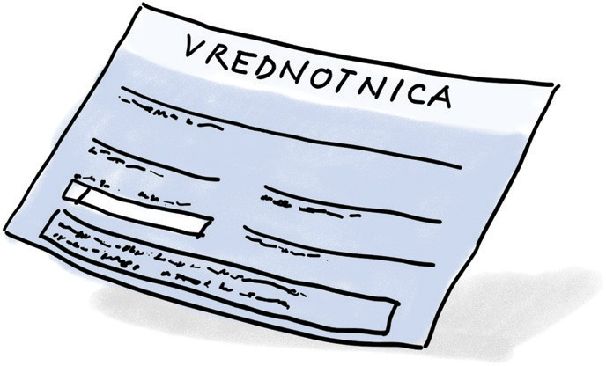
na primer: številka vrednotnice, ime invalida, katera prilagoditev je odobrena,
kolikšna je vrednost in kolikšen znesek se prizna.

Če invalid vrednotnico izgubi. Če invalid vrednotnico izgubi, to sporoči upravni enoti.
Upravna enota vrednotnico prekliče,
invalid pa lahko zaprosi za novo vrednotnico.

- korak: Invalid izbere izvajalca prilagoditve. Invalid lahko prilagoditev vozila izvede pri kateremkoli izvajalcu v Sloveniji.
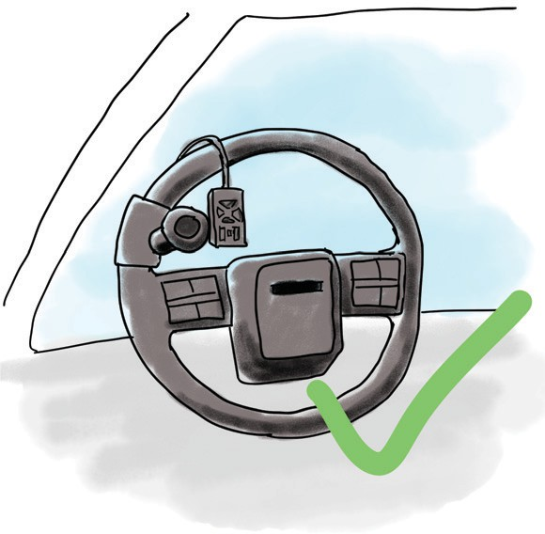
Izvajalec je podjetje ali oseba, ki bo prilagodila vozilo.

korak: Po prilagoditvi se preveri ustreznost.
Ko je prilagoditev narejena,
izvedenec izda potrdilo, da je prilagoditev ustrezna in varna.

Plačilo prilagoditve

Po navadi država plača večji del, invalid pa manjši del cene.
Običajno država plača 85 odstotkov vrednosti prilagoditve. Invalid doplača preostanek 15 odstotkov.

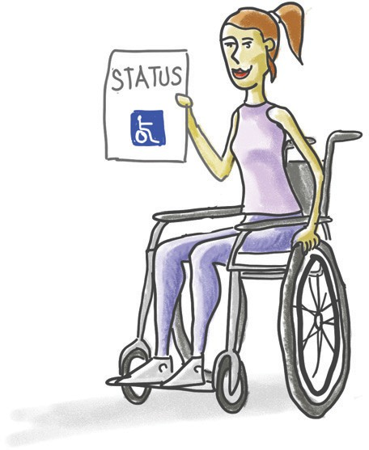
Če invalid prejema denarno socialno pomoč ali ima status po
Zakonu o socialnem vključevanju invalidov ali po Zakonu o družbenem varstvu
duševno in telesno prizadetih oseb
lahko država plača celoten znesek prilagoditve.

Če invalid nima službe,
mu strošek za prilagoditev vozila plača država. Če ima invalid službo,
lahko strošek za prilagoditev vozila pomaga plačati Sklad Republike Slovenije za

vzpodbujanje zaposlovanja invalidov.
To je poseben sklad, ki ga je ustanovila država, da lahko zagotovi denar, s katerim
pomaga pri zaposlovanju invalidov.

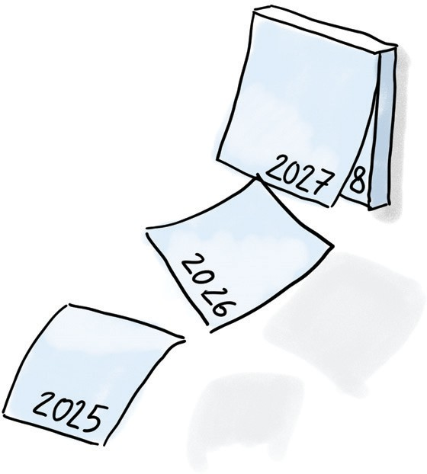
Kako pogosto lahko invalid dobi povrnjene stroške prilagoditve vozila?

Invalid lahko dobi povrnjene stroške
za prilagoditev vozila enkrat na šest let. Pomoč lahko dobi,
če invalid ne more voziti brez prilagoditev.

Povračilo stroškov prilagoditve lahko dobi tudi,
če invalid ne vozi,ampak nujno potrebuje prilagoditev za varen vstop in varno vožnjo kot sopotnik.

V določenih primerih se lahko prilagoditev odobri tudi prej kot v šestih letih, če invalid dokaže, da:
- je nastala nova invalidnost.
- Se je invalidnost poslabšala.
- Se je že prilagojeno vozilo uničilo.

Pes pomočnik

V ZIMI piše, da lahko invalid dobi psa pomočnika. Pes pomočnik je posebej izšolan pes,
ki invalidu pomaga pri vsakdanjem življenju.

Pes pomočnik je namenjen invalidom, ki so težko ali najtežje gibalno ovirani.
To pomeni, da invalid zaradi svoje invalidnosti težko opravlja nekatere stvari brez pomoči.

Pes pomočnik lahko pomaga pri različnih opravilih.
Na primer: prinese predmet, pomaga pri odpiranju vrat, pomaga pri gibanju po prostoru ali
pri drugih nalogah, ki invalidu olajšajo življenje.

Da pes pomočnik lahko dobro pomaga, mora biti pravilno izšolan.
Zato se šolanje psa in
usposabljanje invalida izvede po pravilih ZIMI.

Pomembno je, da invalid lahko za psa tudi skrbi. Zato se preveri, ali ima invalid primerne pogoje in ali je pes pomočnik zanj dobra rešitev.

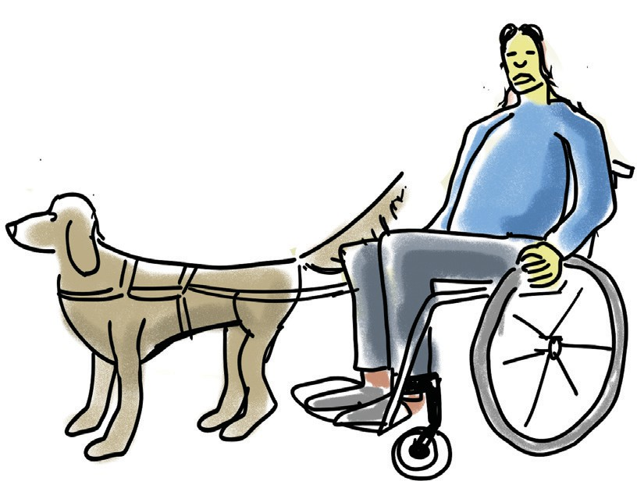
V nadaljevanju so opisani koraki,
kako invalid zaprosi za psa pomočnika. Opisano je tudi, kako se izbere izvajalec, ki psa šola, in kako poteka šolanje.

Kako lahko invalid dobi psa pomočnika?

- korak: Invalid odda vlogo.
Invalid lahko zaprosi za psa pomočnika. To stori tako, da odda vlogo.
Vloga je dokument.
Vlogo lahko odda na katerikoli upravni enoti ali preko spletne strani eUprava.

Invalid v vlogo napiše svoje osebne podatke. To so podatki, ki so na osebni izkaznici:
- ime in priimek.
- Datum rojstva.
- Naslov prebivališča.
- Številka EMŠO.

Dodati mora:
- opis težav pri gibanju.
- Opis tega, kaj zmore s telesom.
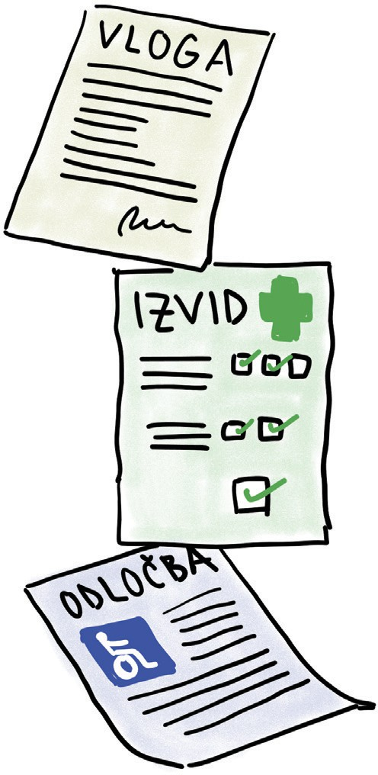
- Opis, kako lahko samostojno ravna v vsakdanjem življenju.

Priložiti mora tudi zdravstveno dokumentacijo.
Zdravstvena dokumentacija so izvidi in
drugi papirji zdravnikov o človekovem zdravju in sposobnostih.
Dodati mora tudi izjavo, da ima za psa ustrezne bivalne razmere.

Če invalid še ni star 18 let, mora izjavo dati njegov zakoniti zastopnik.
Zakoniti zastopnik je oseba,
ki po zakonu pomaga drugi osebi in jo zastopa.
To pomeni, da lahko v njenem imenu ureja pomembne stvari.
To je lahko na primer starš ali skrbnik.

korak: Upravna enota pridobi mnenja strokovnjakov.
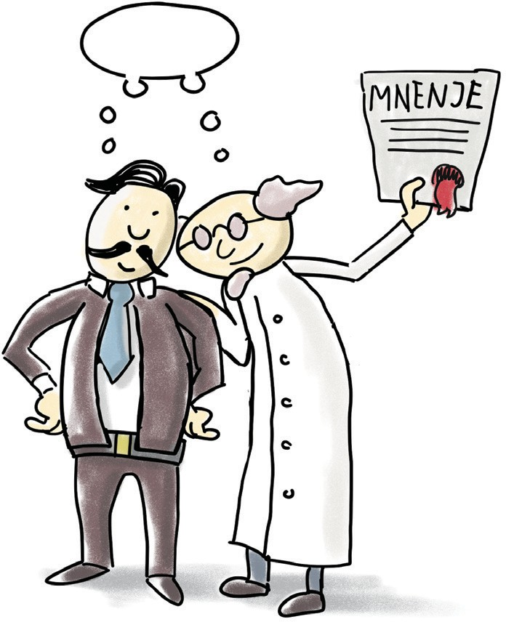
Upravna enota zaprosi URI Soča in izvedenca za pse pomočnike,
da pripravita izvedenski mnenji. Izvedenec je strokovnjak, ki zna oceniti, ali oseba potrebuje psa pomočnika.
URI Soča tudi poda svoje mnenje. Izvedenec in URI Soča v mnenju ocenita, ali invalid izpolnjuje pogoje in
napišeta, kakšne lastnosti mora imeti pes, da bo invalidu res pomagal.

korak: Upravna enota izda odločbo.
Upravna enota izda odločbo,
ali se invalidu odobri šolanje psa pomočnika.
Če se invalid z odločbo ne strinja, se lahko pritoži.

korak: Ko je odločba pravnomočna, upravna enota izda vrednotnico.
Ko je odločba pravnomočna, pomeni, da se ne more več spremeniti.
Vrednotnica je dokument,
s katerim se uredi plačilo šolanja psa pomočnika. Na vrednotnici je več podatkov,
na primer: podatki o upravičencu, številka vrednotnice, datum, podpisi, predvideni datum prevzema psa in podatki izvajalca šolanja.

korak: Invalid izbere izvajalca šolanja psa pomočnika.
Invalid sam izbere izvajalca šolanja psa pomočnika med tistimi, ki jih je izbralo ministrstvo.
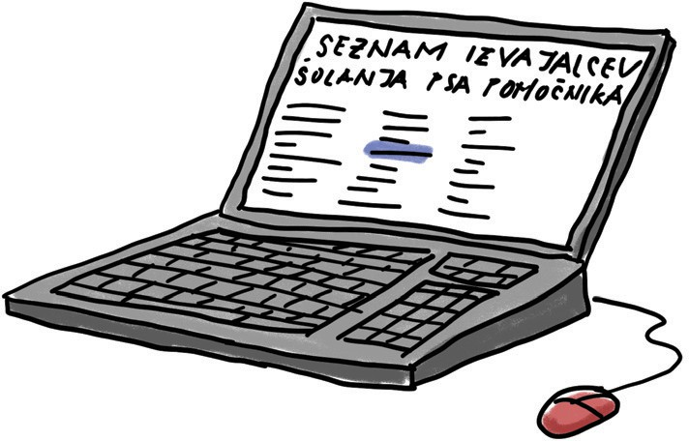
Seznam izvajalcev je objavljen na spletni strani ministrstva.
Invalid mora izvajalca izbrati in
pri njem izkoristiti vrednotnico v roku 1 meseca od izdaje vrednotnice.

korak: Šolanje psa pomočnika in usposabljanje invalida plača država.
Šolanje psa pomočnika in
usposabljanje invalida plača ministrstvo.

korak: Zaključni preizkus in odločba o lastništvu psa pomočnika.
Najprej izvajalec šolanja psa opravi prvi preizkus s psom.
S tem preveri, ali je pes pripravljen za delo z invalidom.
Potem se invalid skupaj s psom usposablja za delo. Ko sta invalid in pes pripravljena,
opravita še drugi preizkus skupaj. Če ga uspešno opravita,
invalid dobi psa pomočnika v last. To pomeni, da je pes od invalida.

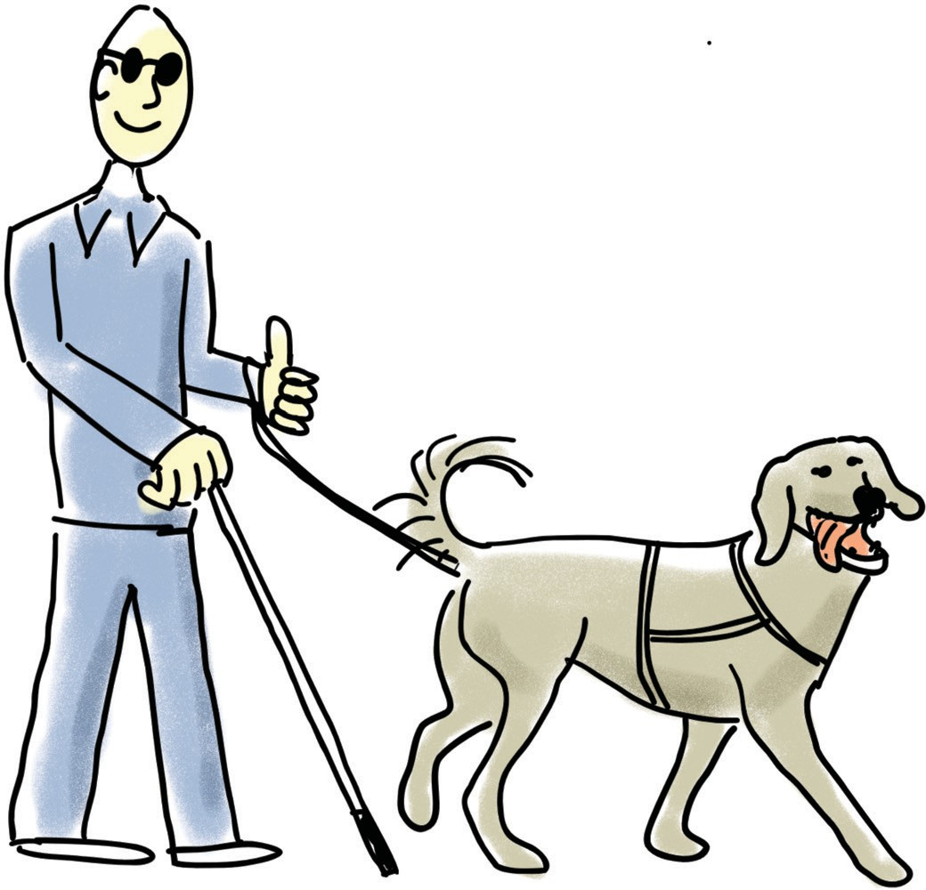

Kako se izbere izvajalec, ki bo šolal psa pomočnika?

Izvajalca, ki šola psa pomočnika, izbere ministrstvo. Ministrstvo izvajalce izbere na podlagi javnega razpisa. Javni razpis pomeni, da ministrstvo javno objavi,
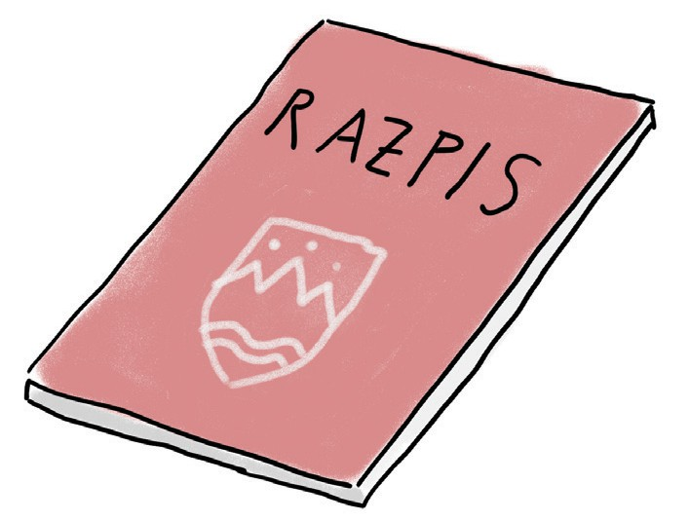
da išče organizacije, ki so usposobljene, da šolajo pse pomočnike.

V razpisu piše,
kakšne pogoje mora izvajalec izpolnjevati in kako mora šolanje potekati.
V razpisu so lahko napisane tudi druge zahteve, na primer:
- koliko naj stane šolanje.
- Kakšne izkušnje mora imeti izvajalec.
- Koliko psov lahko izvajalec šola.

Ko se razpis zaključi,
ministrstvo izbere izvajalce, ki izpolnjujejo pogoje. Z izbranimi izvajalci ministrstvo sklene pogodbo. Pogodba je dogovor.
Med temi izvajalci lahko invalid izbere, kdo bo šolal njegovega psa pomočnika.

10. Druge pravice po ZIMI

Klicni center za osebe z okvaro sluha

Država za osebe z okvaro sluha vzpostavi klicni center. Klicni center pomaga osebam z okvaro sluha pri sporazumevanju in pri pridobivanju informacij.
Klicni center pomaga,

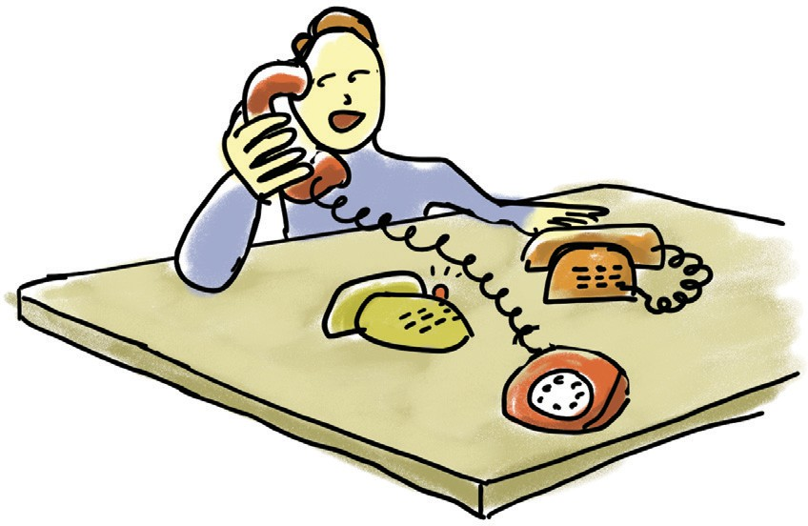
ko oseba z okvaro sluha ureja stvari pri:
- državnih organih,
- občinah,
- izvajalcih javnih pooblastil,
- javnih službah in
- pri storitvah javne narave.

Klicni center pomaga osebam z okvaro sluha pri komunikaciji.
Oseba lahko prek centra naroči pregled pri zdravniku, vpraša upravno enoto, kaj mora prinesti s seboj, lahko se dogovori za termine in
druge sestanke pri javnih ustanovah.

Izvajalca klicnega centra izbere ministrstvo. Delovanje klicnega centra plača država.

Posebni socialni programi

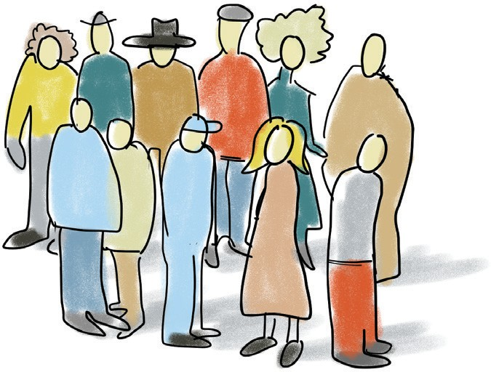
Obstajajo posebni socialni programi za invalide. Ti programi invalidom pomagajo,
da lažje živijo med drugimi ljudmi in da so bolj samostojni.
Na voljo je več različnih programov, v katere se lahko invalidi vključijo.

Programi za samostojno življenje

Pomagajo invalidu, da lažje živi sam ali
da je pri vsakdanjem življenju bolj samostojen. To lahko pomeni pomoč pri organizaciji dneva, pri bivanju, pri učenju vsakdanjih spretnosti ali pri vključevanju v okolje.

Programi za dejavno življenje in delo

Pomagajo invalidu, da ohranja svoje sposobnosti, se uči novih stvari in je bolj dejaven.
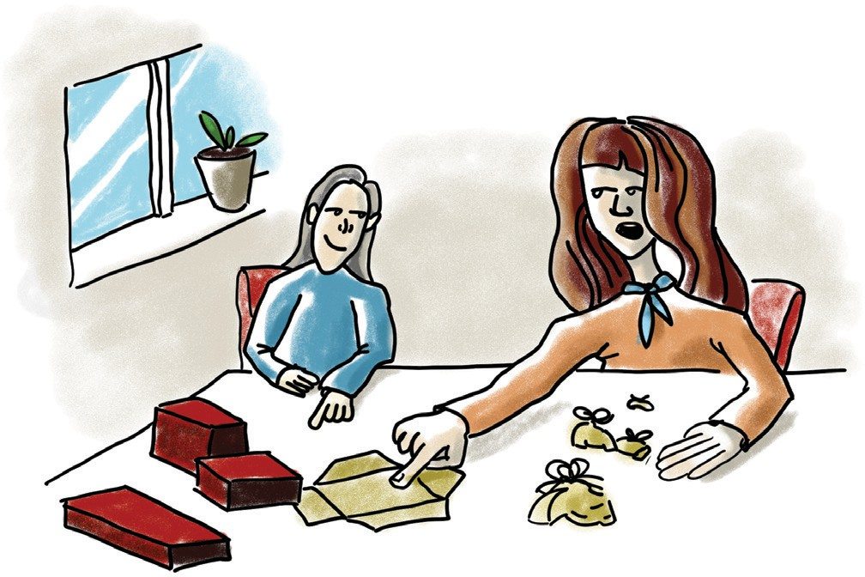
To lahko pomeni usposabljanje, učenje delovnih navad, vključevanje v dejavnosti ali pripravo na delo.

Programi za psihosocialno pomoč

Pomagajo invalidu in njegovi družini,
ko imajo stisko, skrbi ali težave v odnosih. To lahko pomeni pogovor, svetovanje, podporo družini ali
pomoč pri vključevanju v skupnost.

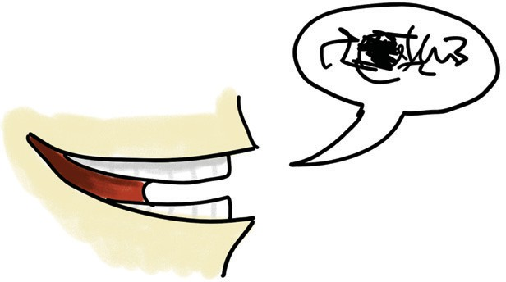
Programi zagovorništva in samopomoči

Pomagajo invalidu, da lažje pove, kaj potrebuje, da bolje razume svoje pravice in
da pri tem ni sam.
To lahko pomeni pomoč pri pogovoru z uradi, podporo pri urejanju pravic ali
vključitev v skupino ljudi s podobnimi izkušnjami.

Programi za preprečevanje nasilja nad invalidi

Pomagajo invalidu, če doživlja nasilje ali je v nevarnosti.
To lahko pomeni pogovor, svetovanje, pomoč pri iskanju varnega prostora ali drugo strokovno pomoč.
Invalid se lahko v program vključi tako, da se obrne na organizacijo ali izvajalca, ki tak program izvaja.

11. Konec vodnika in viri
Vodnik smo pripravili na podlagi originalnega zakona.
Originalni zakon smo dobili na spletni strani

Pravno-informacijski sistem Republike Slovenije.

Pri pripravi tega vodnika
smo si pomagali tudi z nekaj knjigami, ki so napisane v lahkem branju:

- Enake pravice in enake možnosti za vse, od Zagovornika načela enakosti.

- Navodila za prijavo diskriminacije, od Zagovornika načela enakosti.

- Vodnik po Zakonu o zaposlitveni rehabilitaciji in zaposlovanju invalidov od
Ministrstva za delo, družino, socialne zadeve in enake možnosti.

- Spletna stran EU kartica ugodnosti za invalide.

- Spletno mesto državne uprave: Socialno varstveni programi.

Zakon o izenačevanju možnosti invalidov: Vodnik v lahkem branju

Izdalo in založilo: Ministrstvo za demograﬁjo, družino in socialne zadeve

Za izdajatelja: Mateja Ribič, ministrica

Priprava vodnika ŽELVA podjetje za usposabljanje in
v lahkem branju: zaposlovanje invalidov, d. o. o Ljubljana

Urednik: Rok Felicijan

Besedilo v lahkem branju: Rok Felicijan, Živa Jakšić Ivačič, Urška Gumzej,
Maja Uršič, Nataša Mitrović, Darja Jančar

Testne bralke in bralci: Darja Levec, Ivan Ruf, Dejan Đorđević, Sašo Zrnec,
Tomaž Lenče, Špela Petač, Dejan Zvonarek, Sebastjan Novak, Darja Štrukelj

Strokovno svetovanje Saša Ristić Zvonar in Metka Voler
in podpora:

Lektorica: Nika Bedek Zajc

Ilustracije in Marko Bradica, Oblikovalski studio 76
oblikovanje:

Tisk: CICERO, podjetje za graﬁčno
proizvodnjo in storitveno dejavnost, Begunje
Naklada: 500
Ljubljana, junij 2026

CIP - Kataložni zapis o publikaciji
Narodna in univerzitetna knjižnica, Ljubljana 342.722-056.26(497.4)(035)
ZAKON o izenačevanju možnosti invalidov : vodnik v lahkem branju / [urednik Rok Felicijan ; besedilo v lahkem branju Rok Felicijan ... [et al.] ; ilustracije Marko Bradica,
Oblikovalski studio 76]. - Ljubljana : Ministrstvo za demograﬁjo, družino in socialne zadeve, 2026

ISBN 978-961-6471-69-5
COBISS.SI-ID 281908739

BELEŽKE

BELEŽKE

BELEŽKE



